TRƯỜNG ĐẠI HỌC SƯ PHẠM THÀNH PHỐ HỒ CHÍ MINH

KHOA CÔNG NGHỆ THÔNG TIN

__🕮__

**ĐỒ ÁN MÔN TMĐT**

**ĐỀ TÀI: XÂY DỰNG WEBSITE BÁN HÀNG ĐIỆN TỬ CÔNG NGHỆ (TECHWORLD)**



*Thành phố Hồ Chí Minh – năm 2019*

TRƯỜNG ĐẠI HỌC SƯ PHẠM THÀNH PHỐ HỒ CHÍ MINH

KHOA CÔNG NGHỆ THÔNG TIN

__🕮__

**ĐỒ ÁN MÔN TMĐT**

**ĐỀ TÀI: XÂY DỰNG WEBSITE BÁN HÀNG ĐIỆN TỬ CÔNG NGHỆ (TECHWORLD)**

**GIẢNG VIÊN HƯỚNG DẪN:**

Ths.Lương Trần Hy Hiến

**NHÓM SINH VIÊN THỰC HIỆN: 11**

1. Phạm Thị Thanh My – 42.01.104.085

2. Vũ Tú Nhi – 42.01.104.100

*Thành phố Hồ Chí Minh – năm 2019*

🙣 Mục lục 🙡

**Lời mở đầu** 3

**Chương 1: Giới thiệu về thương mại điện tử** 4

**1.** **Thương mại điện tử là gì?** 4

**2.** **Các loại hình thương mại điện tử điển hình** 4

2.1. Loại hình thương mại điện tử B2B ( Business To Business ) 4

2.2. Loại hình thương mại điện tử B2C ( Business to Customers) 4

2.3. Loại hình thương mại điện tử C2C (Customer to Customer) 4

2.4. Loại hình thương mại điện tử B2G 4

**3.** **Những thuận lợi và hạn chế** 5

3.1. Thuận lợi 5

3.2. Hạn chế 5

**Chương 2: Tổng quan về đề tài** 6

**1.** **Giới thiệu về đề tài** 6

**2.** **Lý do chọn đề tài** 6

**3.** **Mục đích phát triển đề tài** 6

**4.** **Ý nghĩa thực tiễn** 6

**5.** **Bài toán** 6

**Chương 3: Phân tích hệ thống** 7

**1.** **Ngôn ngữ lập trình** 7

**2.** **Database: Biểu đồ Diagrams** 7

**3.** **Các chức năng cơ bản của hệ thống** 8

3.1. Về phía khách hàng 8

3.2. Về phía Admin 9

**Chương 4: Các tính năng được tích hợp để phát triển Website thương mại điện tử** 10

**1.** **Live chat support** 10

1.1. Facebook Messenger 10

1.2. Tích hợp plugin chat support talk.to vào website 15

**2.** **URL thân thiện chuẩn SEO** 16

**3.** **Sharing** 17

3.1. Share nguyên trang web 17

3.2. Share hàng hóa 18

**4.** **Thanh toán trực tuyến qua Paypal** 19

4.1. Đăng kí tài khoản trên Paypal 20

4.2. Đoạn code thực hiện thanh toán bằng Paypal 21

4.3. Thực hiện thanh toán bằng Paypal trên website bán hàng 25

**5.** **Quản trị web** 27

5.1. Google Analytics 27

5.2. Google Web Master 29

5.3. Email Marketing 33

**Chương 5: Kết luận** 39

**Chương 6: Tài liệu kham khảo** 40

# **Lời mở đầu**

Ngày nay internet đã trở thành một dịch vụ phổ biến và thiết yếu không thể thiếu và ảnh hưởng sâu rộng tới thói quen, sinh hoạt, giải trí của nhiều người. Bằng internet, chúng ta có thể thực hiện được nhiều công việc với tốc độ nhanh và chi phí thấp hơn nhiều so với cách thức truyền thống. Chính điều này, đã thúc đẩy sự khai sinh và phát triển của thương mại điện tử trên khắp thế giới, làm biến đổi đáng kể bộ mặt văn hóa và nâng cao chất lượng cuộc sống của con người.

Thương mại điện tử hiện đang phát triển rất mạnh mẽ trên thế giới. Nó giúp chúng ta tiết kiệm đáng kể các chi phí vận chuyển trung gian, chi phí giao dịch và đặc biệt giúp tiết kiệm thời gian để con người đầu tư vào các hoạt động khác. Hơn nữa thương mại điện tử còn giúp con người có thể tìm kiếm tự động theo nhiều mục đích khác nhau, tự đông cung cấp thông tin theo nhu cầu và sở thích của con người. Giờ đây, còn người có thể ngồi tại nhà để mua sắm mọi thứ theo ý muốn và các website bán hàng sẽ giúp chúng ta làm được điều đó.

Và để có thể nắm bắt rõ hơn về lợi ích của thương mại điện tử thì nhóm chúng em đã làm một sản phẩm cụ thể là website online bán các mặt hàng công nghệ điện tử tích hợp nhiều tính năng để website trở nên thân thiện với người dùng và đạt chuẩn SEO. Trang web sẽ giới thiệu và cung cấp các dòng sản phâm công nghệ điện tử hiện đại đang có trên thị trường và khách hàng có thể đặt hàng ngay tại website mà không cần trực tiếp đến điểm giao dịch.

**Chương 1: Giới thiệu về thương mại điện tử**

1. **Thương mại điện tử là gì?**

Thương mại điện tử, hay còn gọi là e-commerce (EC), là sự mua bán sản phẩm hay dịch vụ trên các hệ thống điện tử như Internet và các mạng máy tính. Thương mại điện tử dựa trên một số công nghệ như chuyển tiền điện tử, quản lý chuỗi dây chuyền cung ứng, tiếp thị Internet, quá trình giao dịch trực tuyến, trao đổi dữ liệu điện tử (EDI), các hệ thống quản lý hàng tồn kho, và các hệ thống tự động thu thập dữ liệu. Thương mại điện tử hiện đại thường sử dụng mạng World Wide Web là một điểm ít nhất phải có trong chu trình giao dịch, mặc dù nó có thể bao gồm một phạm vi lớn hơn về mặt công nghệ như email, các thiết bị di động như là điện thoại.

Thương mại điện tử thông thường được xem ở các khía cạnh của kinh doanh điện tử (e-business). Nó cũng bao gồm việc trao đổi dữ liệu tạo điều kiện thuận lợi cho các nguồn tài chính và các khía cạnh thanh toán của việc giao dịch kinh doanh.

1. **Các loại hình thương mại điện tử điển hình**

Có nhiều loại hình thương mại điện tử như: B2B, B2C, C2C, B2G...Còn một số loại hình thương mại điện tử khác nhưng sự xuất hiện ở Việt Nam chưa cao﻿.

* 1. Loại hình thương mại điện tử B2B ( Business To Business )

Loại hình thương mại điện tử B2B được định nghĩa đơn giản là thương mại điện tử giữa các công ty. Đây là loại hình thương mại điện tử gắn với mối quan hệ giữa các công ty với nhau. Khoảng 80% thương mại điện tử theo loại hình này và phần lớn các chuyên gia dự đoán rằng loại hình thương mại điện tử B2B sẽ tiếp tục phát triển nhanh hơn B2C.

* 1. Loại hình thương mại điện tử B2C ( Business to Customers)

Loại hình thương mại điện tử B2C hay là thương mại giữa các công ty và người tiêu dùng, liên quan đến việc khách hàng thu thập thông tin, mua các hàng hoá thực (hữu hình như là sách hoặc sản phẩm tiêu dùng) hoặc sản phẩm thông tin (hoặc hàng hoá về nguyên liệu điện tử hoặc nội dung số hoá, như phần mềm, sách điện tử) và các hàng hoá thông tin, nhận sản phẩm qua mạng điện tử.

* 1. Loại hình thương mại điện tử C2C (Customer to Customer)

Loại hình thương mại điện tử khách hàng tới khách hàng C2C đơn giản là thương mại giữa các cá nhân và người tiêu dùng.

Loại hình thương mại điện tử này được phân loại bởi sự tăng trưởng của thị trường điện tử và đấu giá trên mạng, đặc biệt với các ngành theo trục dọc nơi các công ty / doanh nghiệp có thể đấu thầu cho những cái họ muốn từ các nhà cung cấp khác nhau. Có lẽ đây là tiềm năng lớn nhất cho việc phát triển các thị trường mới.

* 1. Loại hình thương mại điện tử B2G

Loại hình thương mại điện tử giữa doanh nghiệp với chính phủ (B2G) được định nghĩa chung là thương mại giữa công ty và khối hành chính công. Nó bao hàm việc sử dụng Internet cho mua bán công, thủ tục cấp phép và các hoạt động khác liên quan tới chính phủ. Hình thái này của thương mại điện tử có hai đặc tính: thứ nhất, khu vực hành chính công có vai trò dẫn đầu trong việc.

1. **Những thuận lợi và hạn chế**
   1. Thuận lợi
2. Đối với doanh nghiệp:

* Mở rộng thị trường
* Giảm chi phí
* Cải thiện hệ thống phân phối
* Vượt giới hạn về thời gian
* Mô hình kinh doanh mới

1. Đối với người tiêu dùng:

* Nhiều lựa chọn
* Tiếp cận mức giá thấp hơn
* Thuận lợi trong việc tiếp cận thông tin

1. Đối với xã hội

* Hoạt động trực tuyến tạo môi trường để làm việc, mua sắm,... từ xa nên giảm việc đi lại, ô nhiễm,…
* Nhiều nhà cung cấp -> tạo áp lực giảm giá -> khả năng mua sắm của khách hàng cao hơn -> nâng cao mức sống của mọi người
* Một số sản phẩm có thể đến được với những người dân ở vùng nông thôn và các nước nghèo
* Những dịch vụ công như chăm sóc sức khỏe, giáo dục cộng đồng được phân bố rộng rãi với chi phí thấp
  1. Hạn chế
* Các chuẩn về chất lượng, bảo mật, độ tin cậy vẫn đang còn trong quá trình phát triển
* Băng thông chưa đủ rộng, đặc biệt là m-commerce
* Các công cụ phát triển phần mềm EC chưa ổn định
* Khó tích hợp mạng Internet và phần mềm EC vào các hệ thống cũ
* Cần có những web server đặc thù (tốn nhiều tiền)
* Việc truy cập Internet còn khá mắc.
* Thực hiện các đơn đặt hàng trong thương mại điện tử B2C đòi hỏi hệ thống kho hàng tự động lớnChi phí phát triển EC cao (in-house)
* Luật và các chính sách chưa rõ ràng
* Khó thuyết phục khách hàng về bảo mật thông tin cá nhân
* Khách hàng chưa tin tưởng các giao dịch không có chứng từ, giao dịch không gặp gỡ trực tiếp
* Các phương pháp đánh giá hiệu quả của EC còn chưa đầy đủ, hoàn thiện

**Chương 2: Tổng quan về đề tài**

1. **Giới thiệu về đề tài**

Website online bán các mặt hàng công nghệ điện tử tích hợp nhiều tính năng để website trở nên thân thiện với người dùng và đạt chuẩn SEO. Trang web sẽ giới thiệu và cung cấp các dòng sản phâm công nghệ điện tử hiện đại đang có trên thị trường và khách hàng có thể đặt hàng ngay tại website mà không cần trực tiếp đến điểm giao dịch.

1. **Lý do chọn đề tài**

Trong thời đại CNTT ngày nay, tin tức xã hội đóng một vai trò vô cùng quan trọng. Bằng việc cung cấp kịp thời, nhanh chóng và chính xác các tin tức xảy ra hàng ngày về nhiều lĩnh vực như: xã hội, văn hóa, chính trị, pháp luật, thể thao,... các cổng thông tin điện tử đã thật sự trở thành nhu cầu thiết yếu của xã hội. Không chỉ phục vụ nhu cầu tìm kiếm thông tin mà cổng thông tin điện tử còn đem lại rất nhiều kiến thức bổ ích cho con người bằng việc chia sẻ kiến thức khổng lồ trên internet.

Đối với một công việc cần thiết để quảng bá sản phẩm và đem sản phẩm đến với khách hàng, thì việc xây dựng một website thương mại điện tử, cụ thể là website bán các mặt hàng công nghệ điện tử sẽ đáp ứng được nhu của khách hàng.

1. **Mục đích phát triển đề tài**

Đề tài được phát triển nhằm mục đích thương mại điện tử, quản lý việc mua bán thông qua mạng internet, nâng cao trải nghiệm sử dụng website của người dùng qua đó đưa thương hiệu đến rộng rãi với người dùng hơn.

1. **Ý nghĩa thực tiễn**

Phát triển các sản phẩm công nghệ phù hợp với nhu cầu của xã hội, qua đó rèn luuyeenj, trau dồi, phát triển kiến thức của bản thân nhằm đáp ứng nhu cầu các nhà tuyển dụng sau khi ra trường, tạo sản phẩm thực tế có giá trị sử dụng trong cuộc sống.

1. **Bài toán**

Bài toán đặt ra: Xây dựng website bán hàng bao gồm các chưng năng của một wbsite bán hàng đơn thuần, đồng thời tích hợp thêm các tính năng để website trở nên thân thiện với người dùng và đạt chuẩn SEO

**Chương 3: Phân tích hệ thống**

1. **Ngôn ngữ lập trình**

Website được lập trình bằng ngôn ngữ ASP.NET CORE 2.1 và được kết nối cơ sở sở liệu trên SQL Server 2012

1. **Database: Biểu đồ Diagrams**

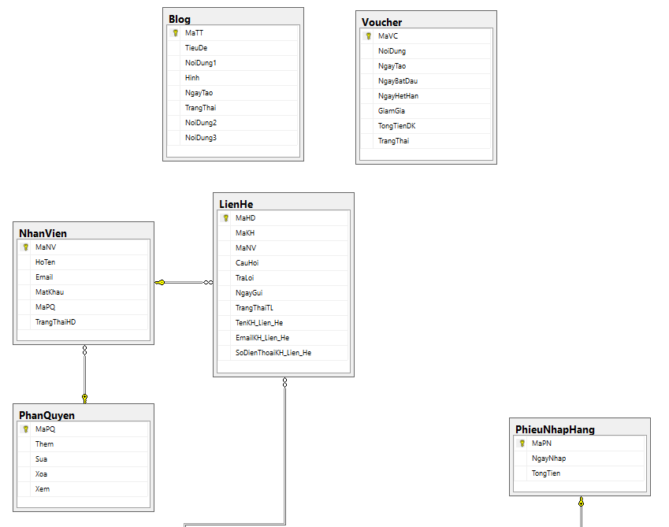

*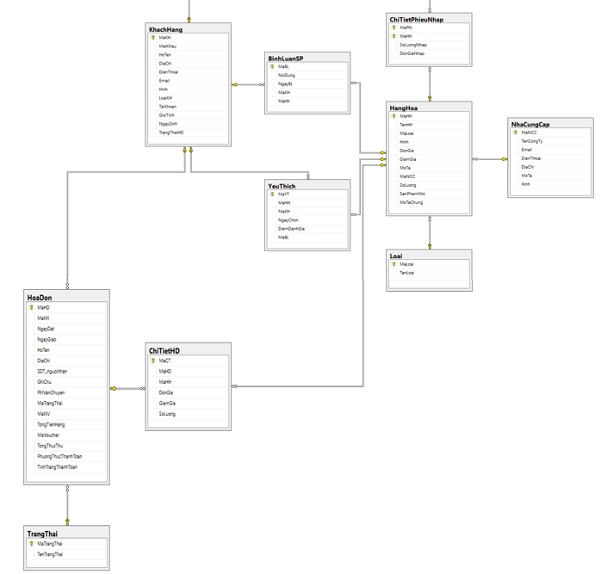Hình 3.2.1: Biểu đồ Diagrams về cơ sở dữ liệu của website*

1. **Các chức năng cơ bản của hệ thống**

Website bao gồm các chức năng cơ bản:

* 1. Về phía khách hàng

Khách hàng có thể xem tất cả các sản phẩm

* Xem trang chi tiết của từng sản phẩm
* Xem sản phẩm theo từng loại
* Xem sản phẩm theo từng nhóm cụ thể: Nhóm sản phẩm nổi bật, sản phẩm mới…

Có thể tìm kiếm sản phẩm theo tên

Có thể để lại bình luận trong các trang chi tiết sản phẩm

Có thể thực hiện chức năng đăng nhập hoặc nếu chưa có tài khoản có thể thực hiện chức năng đăng ký thành viên của cửa hàng.

Có thể thêm hoặc bớt sản phẩm trong giỏ hàng và thấy tổng số tiền hiện tại trong giỏ hàng.

Có thể thanh toán tổng đơn hàng trên trang thanh toán qua các phương thức thanh toán khác nhau.

Ngoài ra khách hàng còn có thể vào xem các trang Blog của website, vào trang liên hệ để xem thông tin liên và địa chỉ của cửa hàng, gửi phản hồi cho cửa hàng nếu có thắc mắc.

* 1. Về phía Admin

Ngoài các chức năng thực hiện của khách hàng, Admin có thể quản lý tất cả các trang trên website thông qua trang quản trị của Admin như thêm/bớt sản phẩm trên website, quản lý các bình luận của khách hàng…

**Chương 4: Các tính năng được tích hợp để phát triển Website thương mại điện tử**

1. **Live chat support**
   1. Facebook Messenger

Càng ngày Facebook càng phổ biến trong cuộc sống ngày nay.Facebook không chỉ là nơi giải trí, tìm kiếm thông tin, bán hàng… Nó còn cung cấp tính năng Live Chat qua Facebook messenger rất tiện lợi.Vì mà ta hoàn toàn có thể tích hợp Facebook chat vào website một cách dễ dàng.

Ngoài ra, Facebook messenger được tích hợp sẵn Bot Support – hỗ trợ trao đổi với khách hàng tự động theo cách mà bạn muốn.Tính năng này sẽ giúp bạn giảm thiểu công việc hàng ngày xuống rất nhiều lần nếu được tối ưu đúng cách

* + 1. Tạo Fanpage cho website trên facebook

Tên fanpage: TECHWORLD – Thế giới công nghệ hiện đại

* + 1. Cài bot chat cho facebook messenger

Cài bot chat cho facebook mesenger thông qua chatfuel

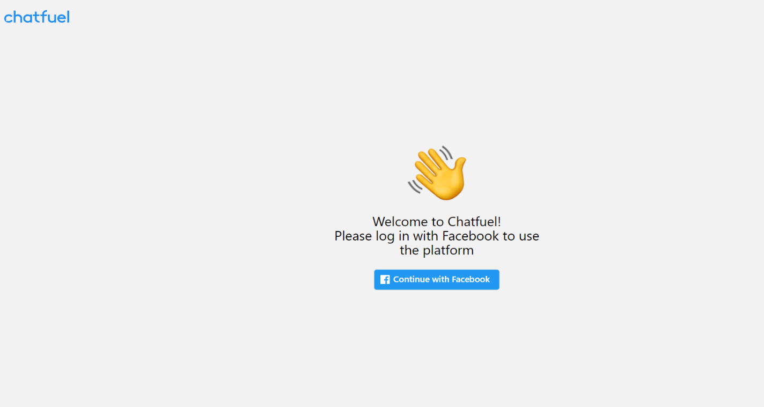Bước 1: Login vào Chatfuel bằng tài khoản facebook đã đăng ký fanpage trên

Hình 4.1.1.2.1: Login vào chatfuel bằng tài khoản trên facebook

Bước 2: Connect chatfuel với fanpage

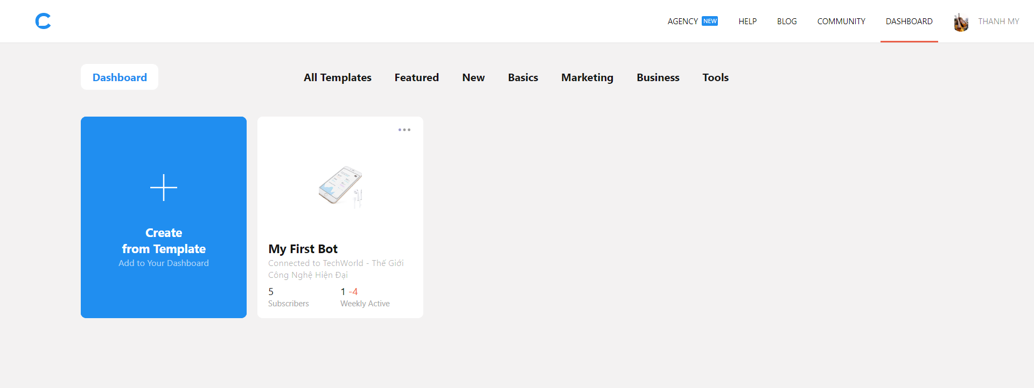

Hình 4.1.1.2.2: Connect chatfuel với fanpage

Bước 3: Tiến hành cài đặt bot chat thông qua các tính năng trên chatfuel

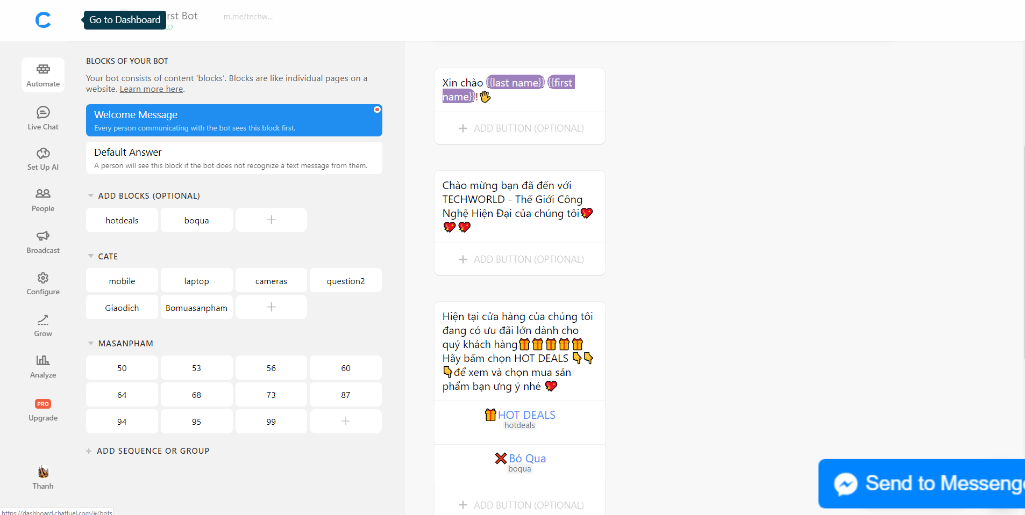

Hình 4.1.1.2.3: Tiến hành cài đặt bot chat thông qua các tính năng trên chatfuel

* + 1. 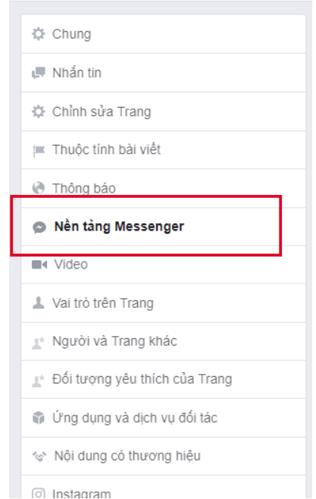Tích hợp facebook messenger vào website

Hình 4.1.1.3.1: Vào trang fanpage -> Cài đặt -> Nền tảng messenger

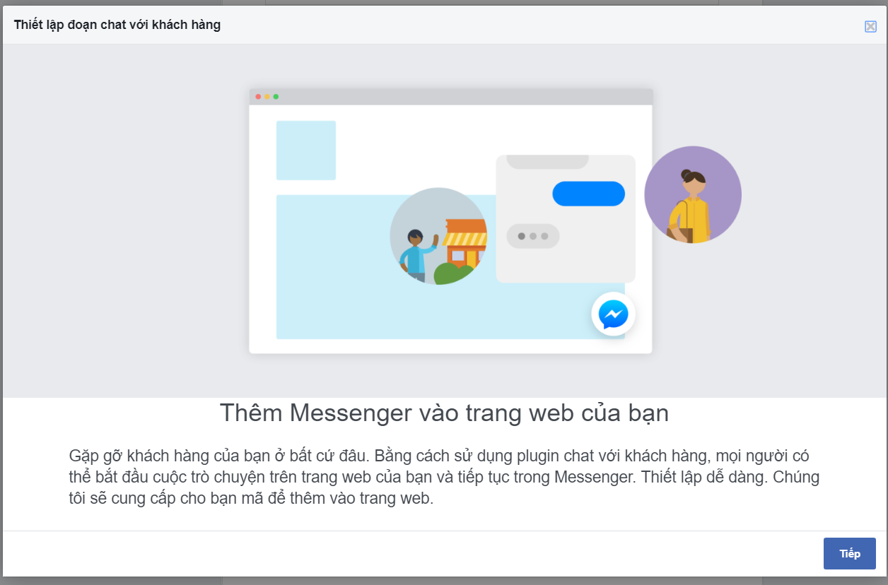

Hình 4.1.1.3.2: Tiếp theo bạn kéo xuống dưới và thiết lập “Plugin chat với khách hàng”.

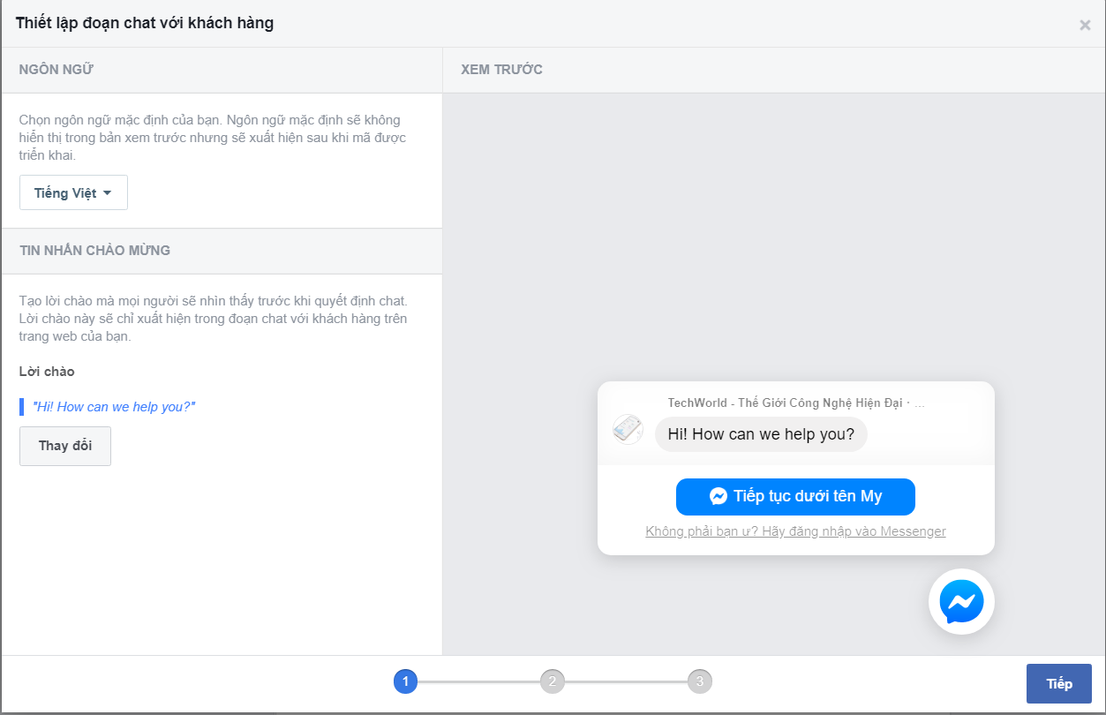

Hình 4.1.1.3.3: Chọn ngôn ngữ tiếng việt và đổi lại lời chào cho phù hợp rồi bấm nút “Tiếp”.

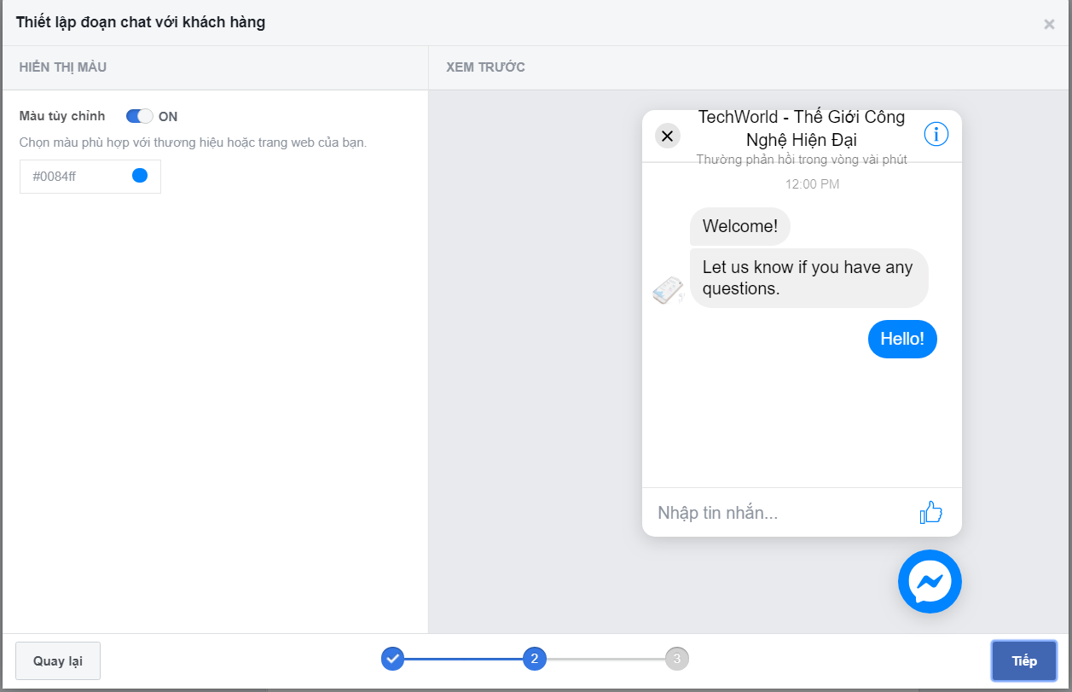

Hình 4.1.1.3.4: Hiển thị giao diện messenger lúc chat. Nhấn vào nut “Tiếp”

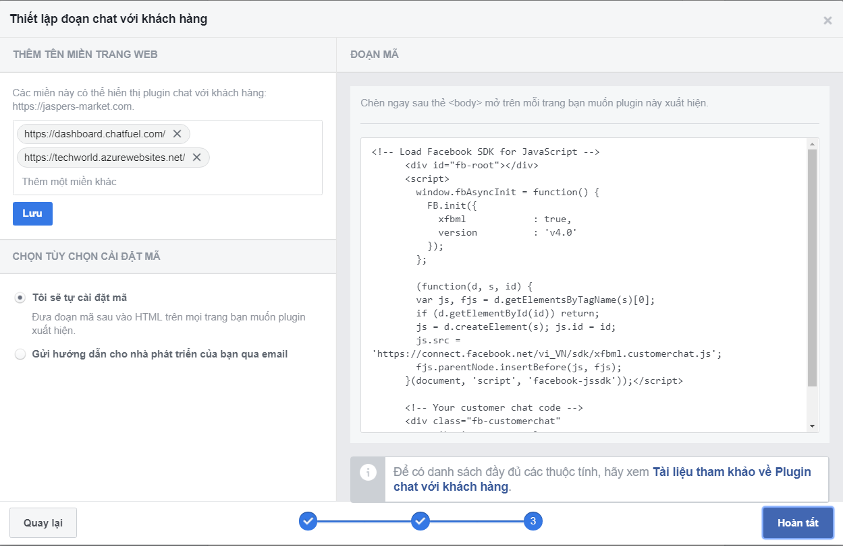

Hình 4.1.1.3.5: Tại đây thêm tên miền của website và coppy đoạn code bỏ vào trước thẻ </head> của website

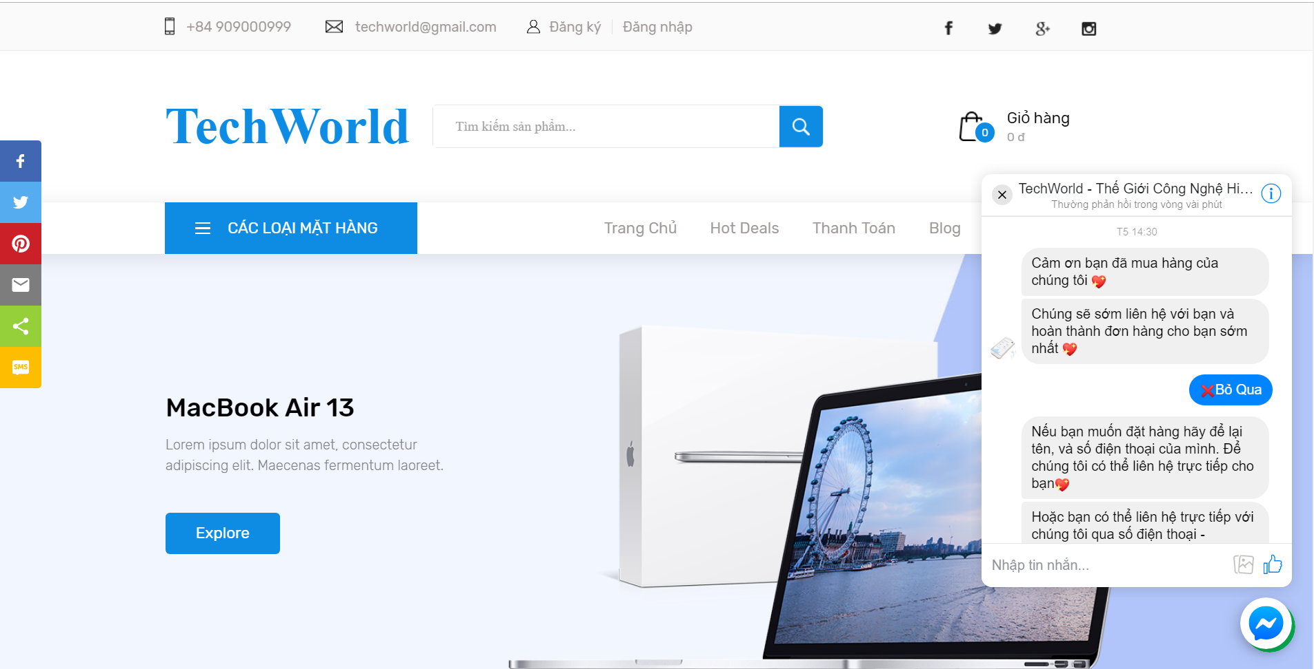

Hình 4.1.1.3.6: Hình ảnh bot chat đã được tích hợp vào website

* 1. Tích hợp plugin chat support talk.to vào website

Tawk.to là phần mềm chat trực tuyến được hỗ trợ miễn phí nhằm giúp tương tác giữa khách hàng với chủ website. Giúp hỗ trợ giải đáp những thắc mắc của khách hàng nhanh nhất có thể như vậy nhằm giúp cho doanh nghiệp tăng doanh số và doanh thu lên nhanh chóng.

Lợi ích phần mềm chat trực tuyến Tawk.to cũng như các phần mềm chat trực tuyến khác đem lại:

* Giải đáp kịp thời thắc mắc của khách hàng về sản phẩm, dịch vụ.
* Tiết kiệm thời gian, tiết kiệm chi phí
* Chủ động tiếp cận và tư vấn cho khách hàng truy cập website
* Theo dõi và quản lý khách hàng truy cập vào web.

Tiến hành tích hợp talk.to vào website:

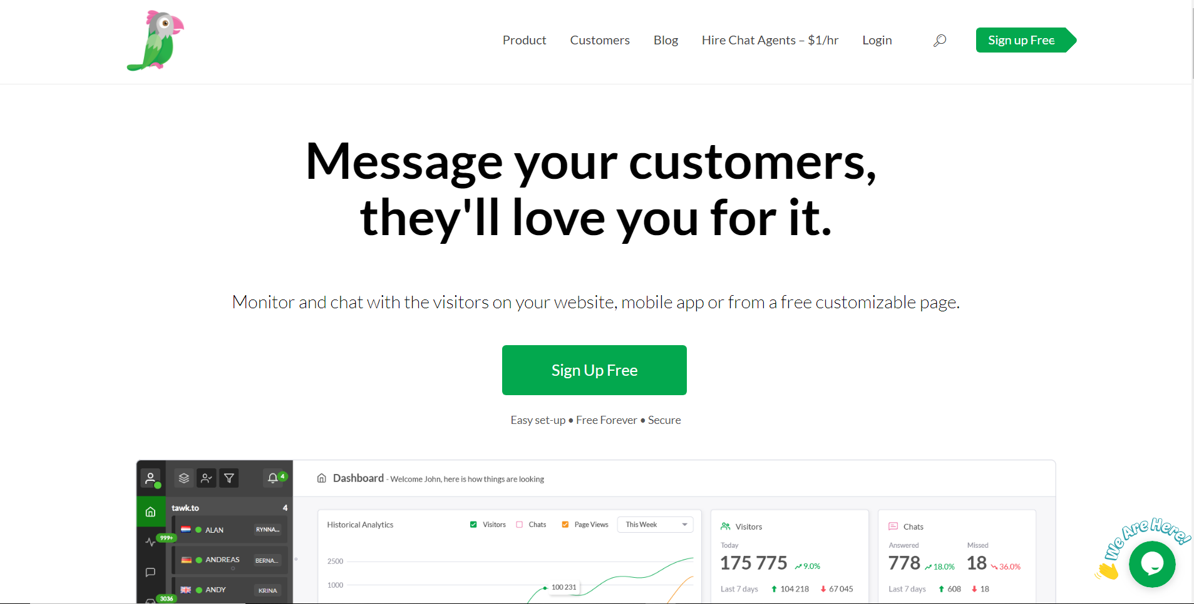

Hình 4.1.2.1: Tạo một tài khoản miễn phí trên talk.to

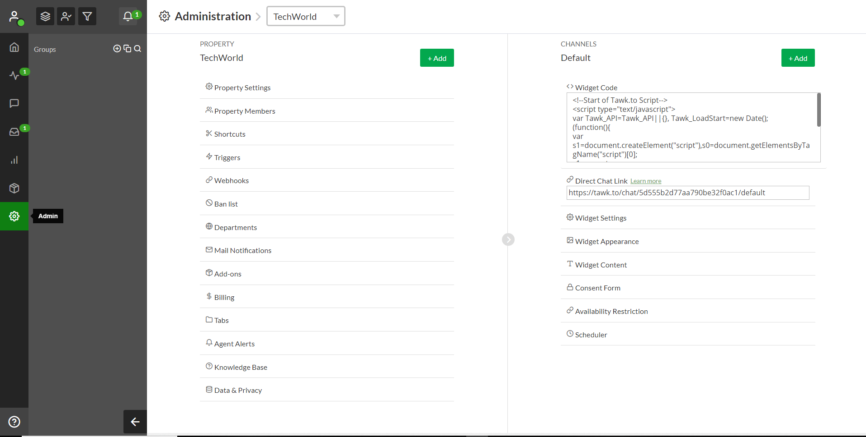

Hình 4.1.2.2: Nhấn vào nút cài đặt và coppy đoạn code bỏ vào trước thẻ </head> trong website

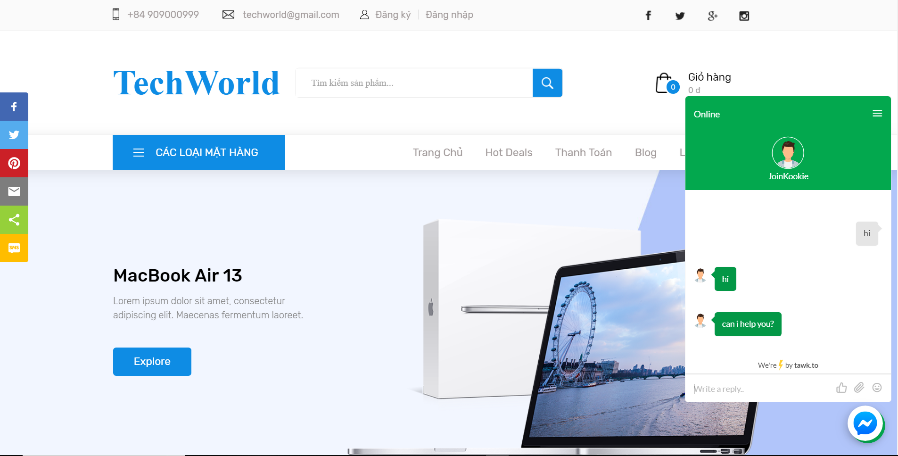

Hình 4.1.2.3: Giao diện chat của pluggin talk.to trên website

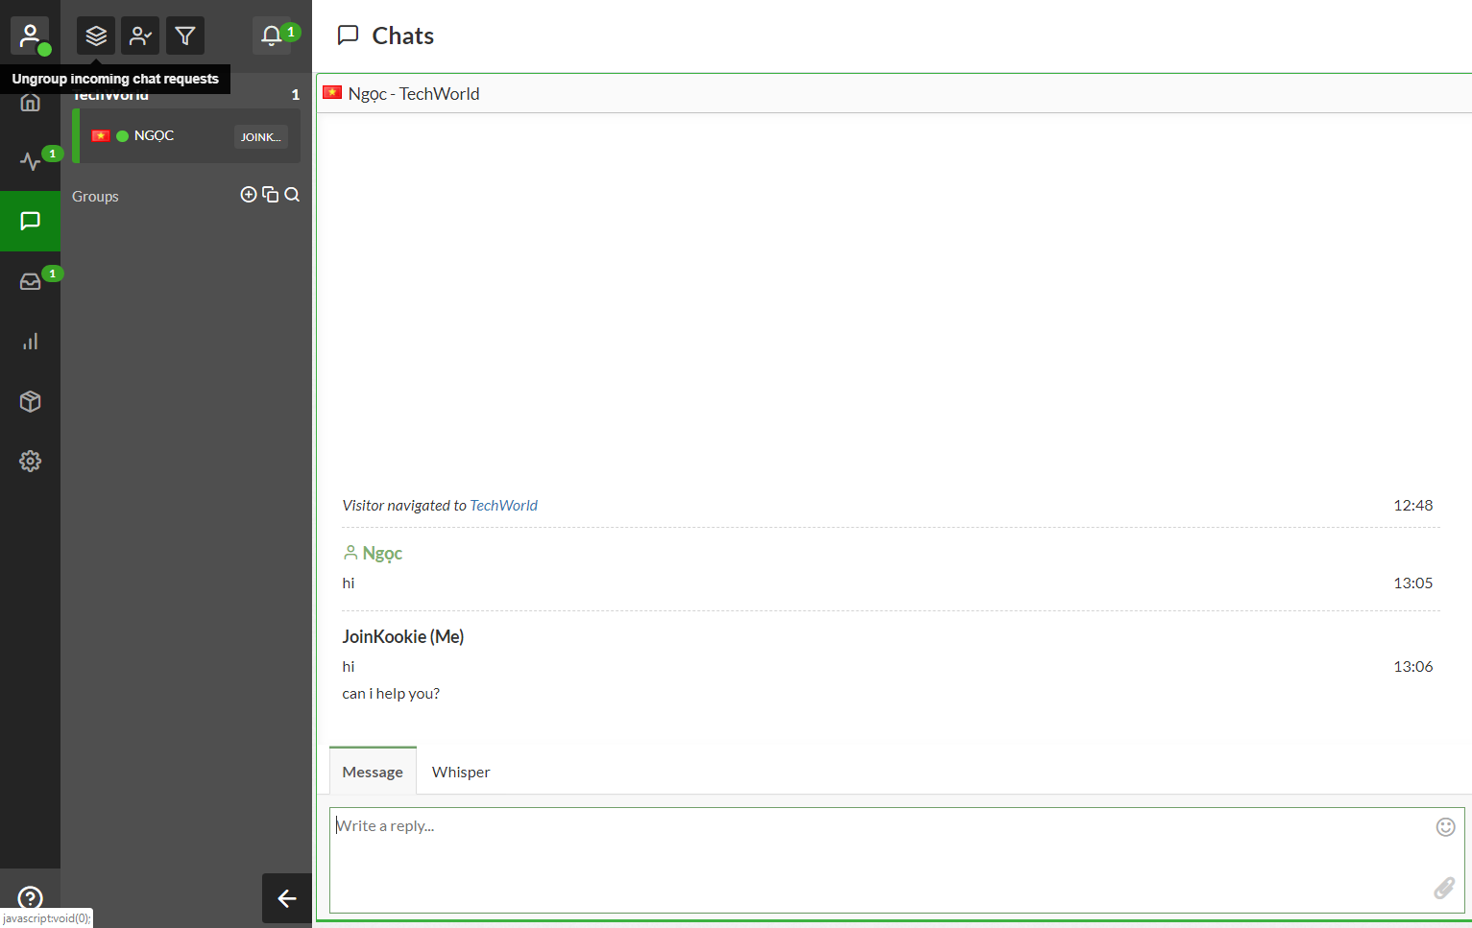

Hình 4.1.2.4: Quản trị viên join vào đoạn chat để có thể chat với khách hàng thông qua talk.to

1. **URL thân thiện chuẩn SEO**

URL thân thiện dành cho cấu trúc SEO cần gọn gang, sạch sẽ. Điều đó, sẽ mang đến cho người dùng trải nghiệm tốt, dễ chia sẻ và dễ tối ưu cho các công cụ tìm kiếm. URL không phải là yếu tố chính xếp hạng Website. Nhưng nó lại giúp trang Web hiển thị cao hơn trên các trang tìm kiếm.

Thực hiện đoạn code chuẩn hóa URL: thay thế các từ tiếng việt có dấu và các kí tự đặc biệt trên URL

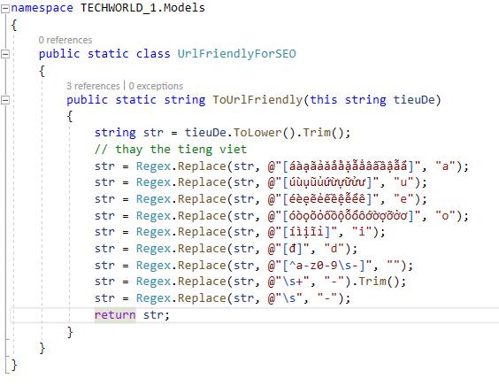

Hình 4.2.1: Đoạn code chuẩn hóa URL thành URL thân thiện

Hình 4.2.2: Đường dẫn sau khi được chuẩn hóa

1. **Sharing**

Việc share hàng hóa từ website bán hàng lên facebook mang lại lợi ích rất lớn cho việc kinh doanh của website. Bởi vì facebook có một cộng đồng người dùng rất lớn ngoài ra nó còn có sự tương tác giữa những người dùng facebook. Điều đó giúp cho hàng hóa của website được nhiều người biết đến hơn, trở nên phổ biến và thu hút nhiều khách hàng mở rộng quy mô kinh doanh của website

* 1. Share nguyên trang web

Tích hợp Social share plugin vào website



Hình 4.3.1.1: Đoạn code dùng để tích hợp Social share pugin vào website

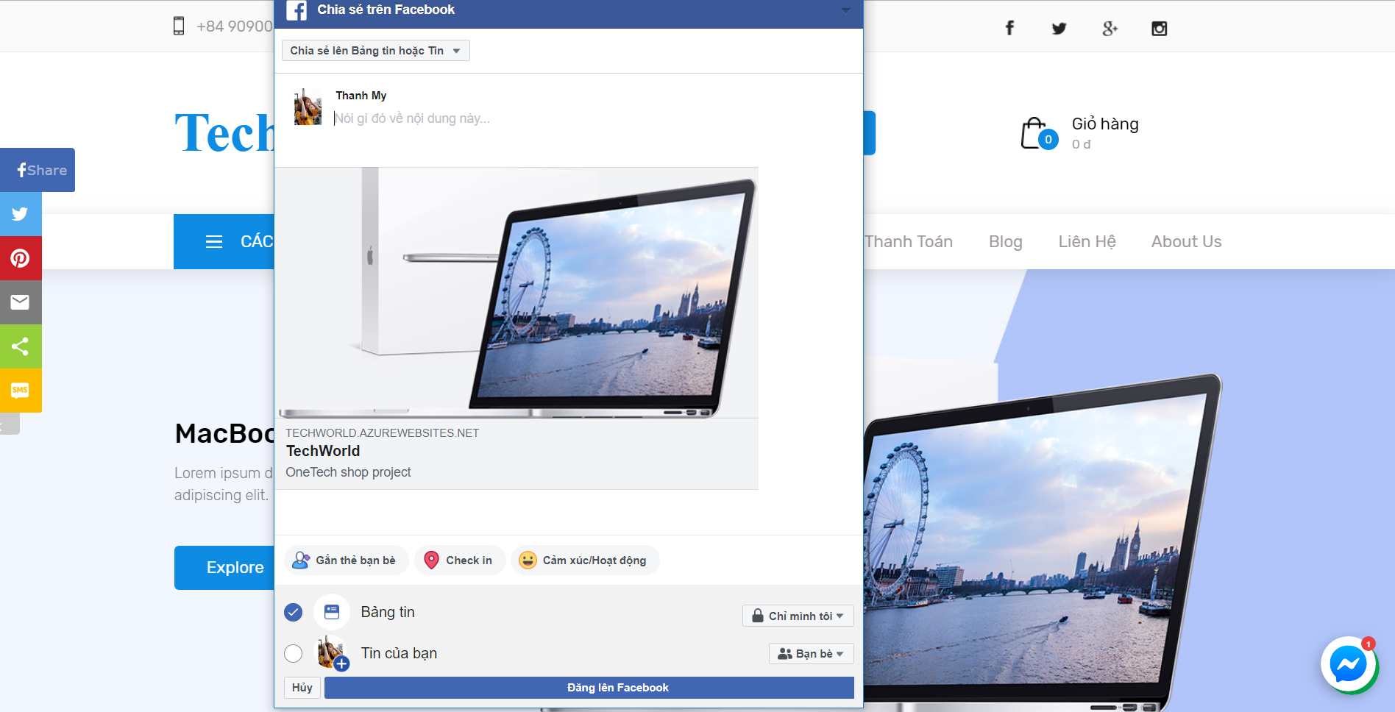

Hình 4.3.1.2: Hình ảnh share nguyên trang web sau khi ấn vào plugin share lên facebooke

* 1. Share hàng hóa

Đoạn code thực hiện share hàng hóa lên facebook

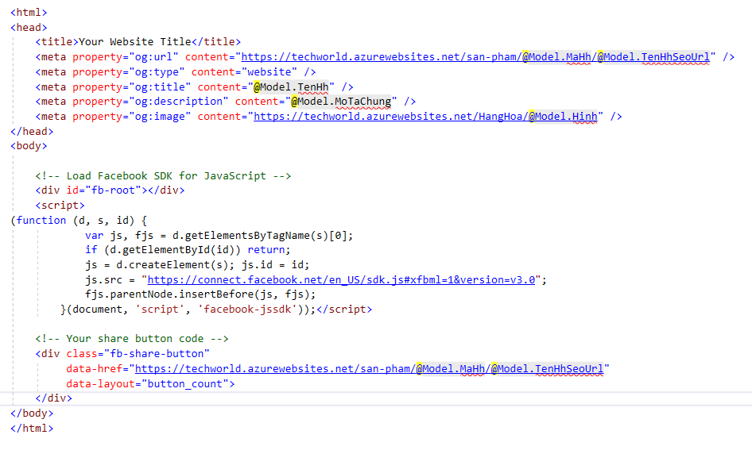

Hình 4.3.2.1: Đoạn code thực hiện share hàng hóa lên facebook

Trong đó:

* property="og:url" : là đường dẫn đến trang sản phẩm
* property="og:type" : Loại MIME của hình ảnh
* property="og:title" : Là tiêu đề hay tên của sản phẩm
* property="og:description" : Mô tả sản phẩm
* property="og:image" : Đường dẫn của hình ảnh sản phẩm

Hình ảnh sau khi nhấn vào nút share hàng hóa lên facebook với đầy đủ các phần về tên sản phẩm, mô tả sản phẩm, hình ảnh sản phẩm.

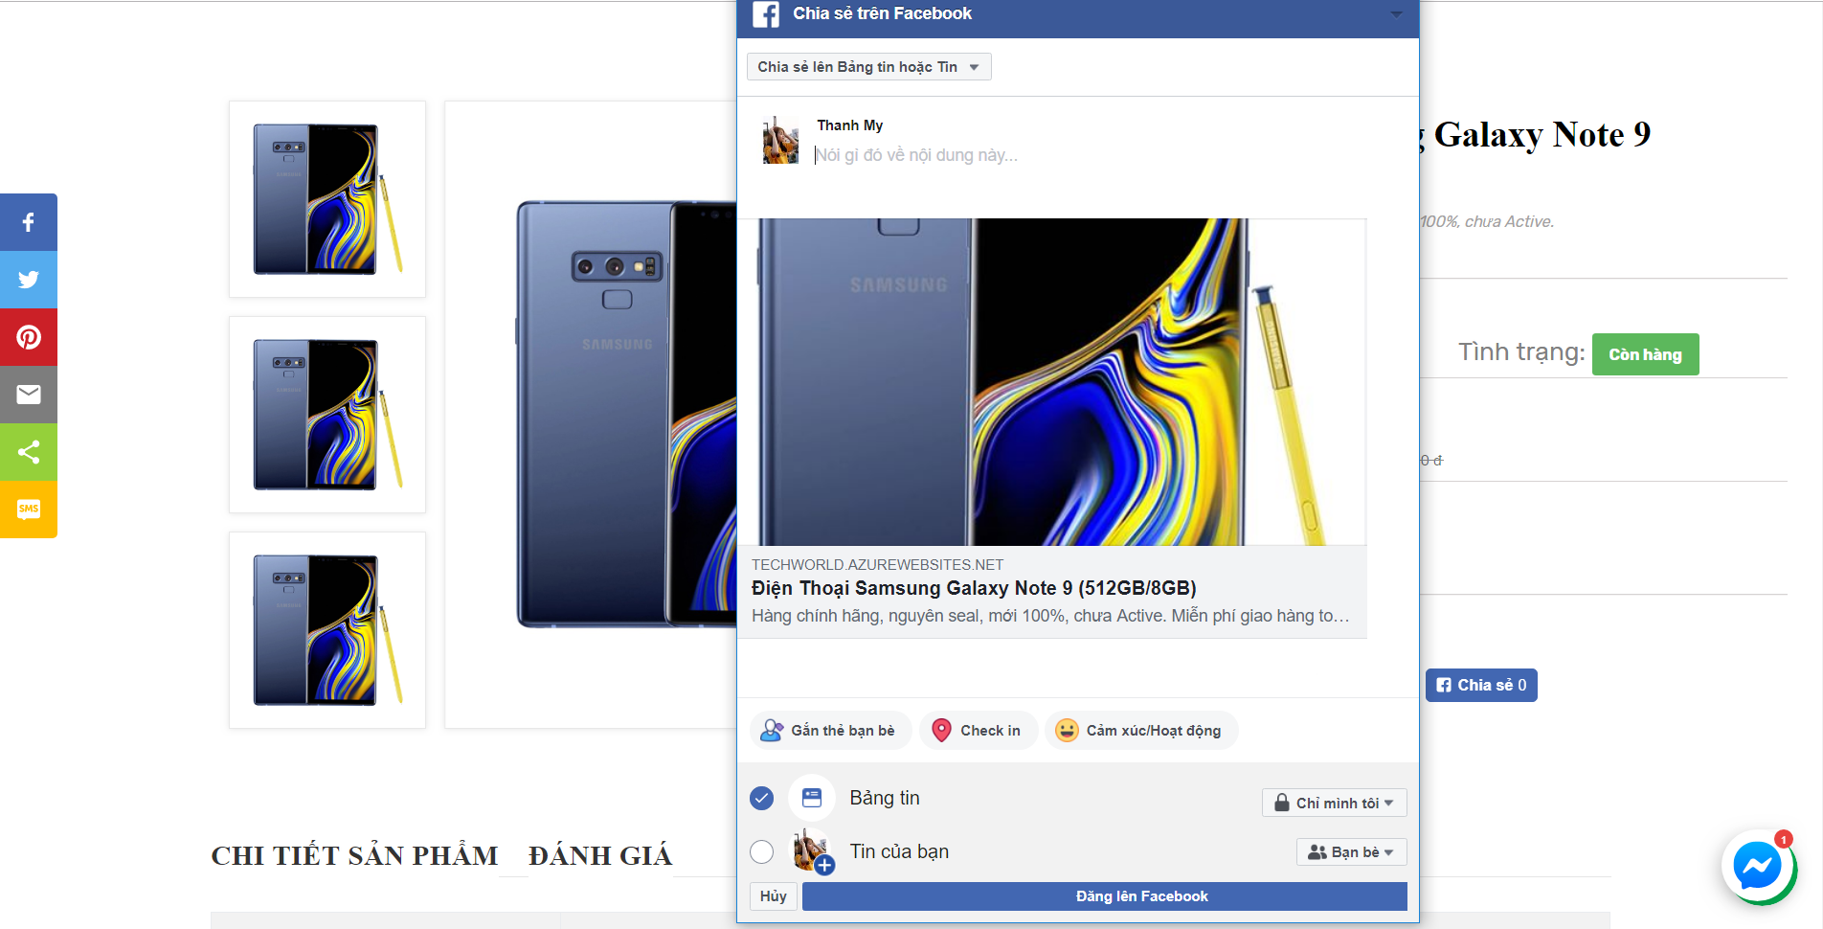

Hình 4.3.2.2: Hình ảnh sau khi nhấn vào nút share hàng hóa lên facebook

1. **Thanh toán trực tuyến qua Paypal**

PayPal là một cổng thanh toán trực tuyến nhằm hỗ trợ cho việc thanh toán, chuyển tiền qua mạng internet. PayPal như là sàn giao dịch trung gian trong quá trình thanh toán của bạn. Khi sở hữu một tài khoản PayPal, bạn có thể chuyển tiền vào tài khoản để thanh toán online hoặc rút tiền từ tài khoản ngân hàng của mình dễ dàng.

Lợi ích của tích hợp PayPal trong thanh toán trực tuyến:

* Mức độ bảo mật thông tin rất cao và tuyệt đối an toàn thông tin cho khách hàng
* Hỗ trợ an toàn tối đa nhất trong giao dịch của cả người mua lẫn người bán
* Hỗ trợ khách hàng thanh toán nhanh chóng, an toàn, tiện lợi nhất
* Hạn chế bị lộ thông tin tài khoản ngân hàng nhất hiện nay
* Là cổng thanh toán phổ biến nhất trên thế giới, giúp khách hàng thuận tiện hơn trong việc thanh toán
* Không có sự cố xảy ra khi khách hàng thanh toán
* Đối tác không phải chịu trách nhiệm về bảo mật thông tin cũng như bảo mật thanh toán
  1. Đăng kí tài khoản trên Paypal

Sau khi đã đăng kí tài khoản trên Paypal ta đăng nhập vào trang PaypalDeveloper

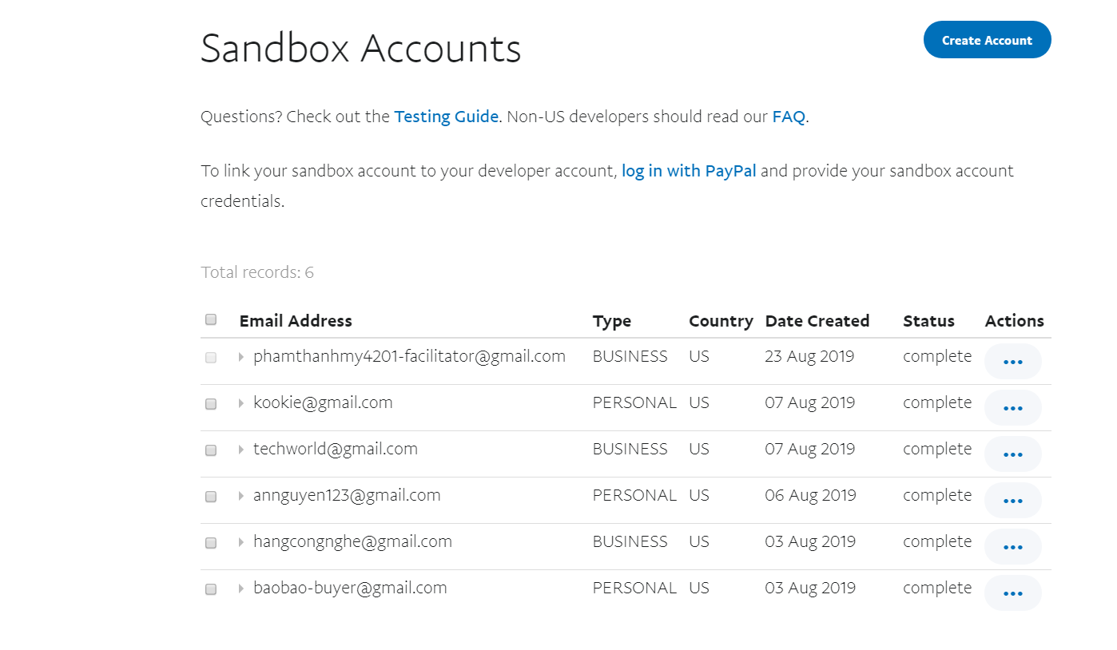

Hình 4.4.1.1: Vào sandbox accouts để tạo các tài khoản BUSINESS và PERSONAL

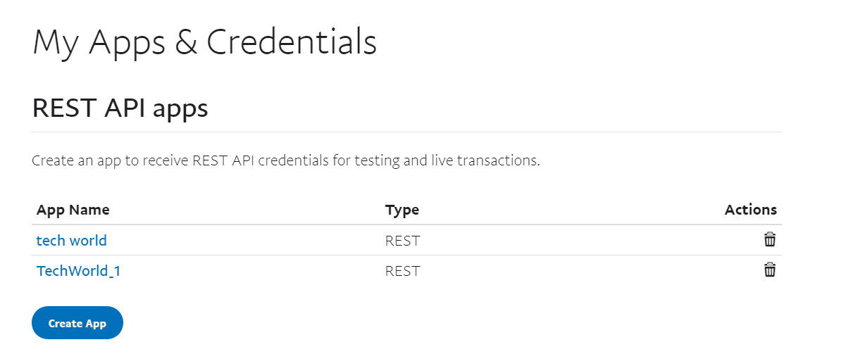

Hình 4.4.1.2: Vào My Apps & Credentials để tạo các App mới và chọn chế độ sandbox

* 1. Đoạn code thực hiện thanh toán bằng Paypal

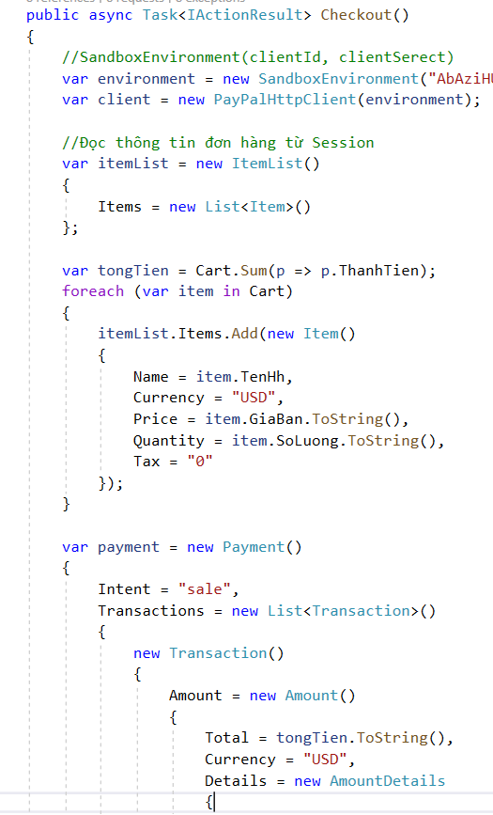

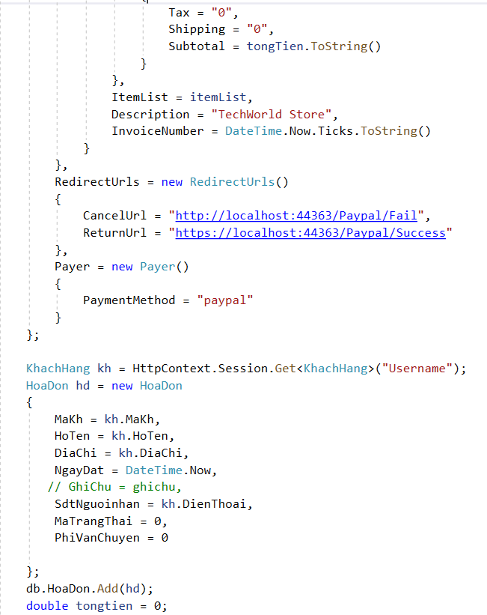

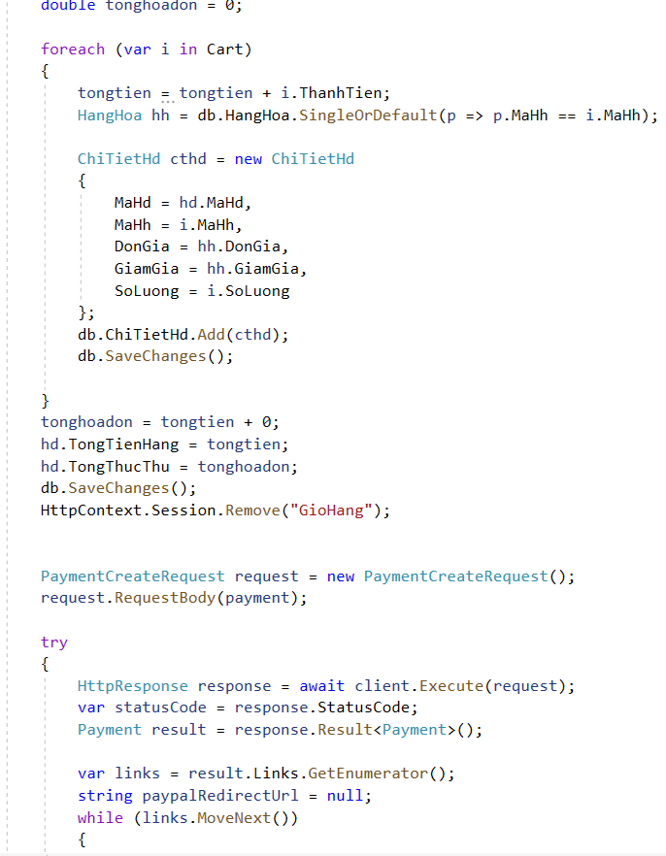

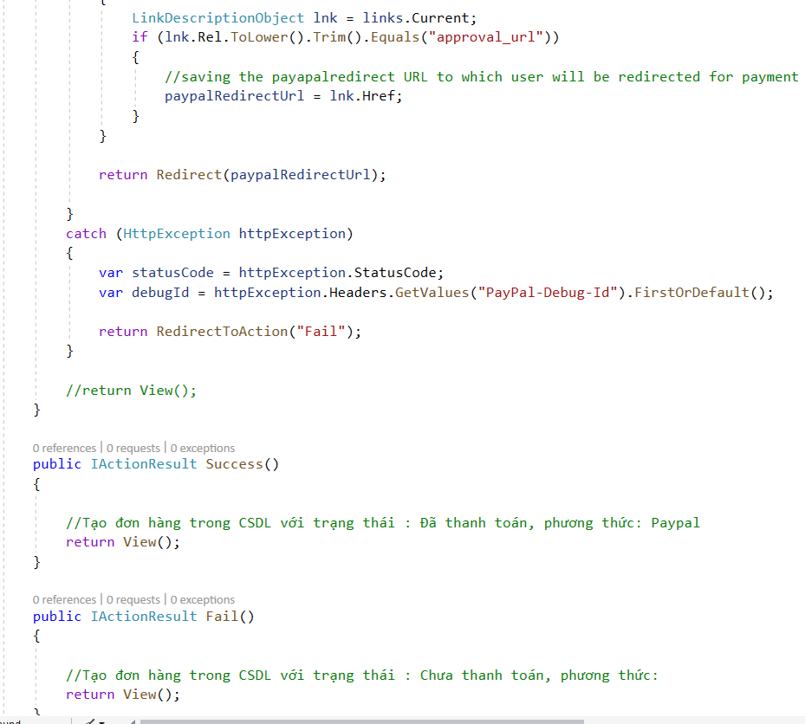

* 1. Thực hiện thanh toán bằng Paypal trên website bán hàng

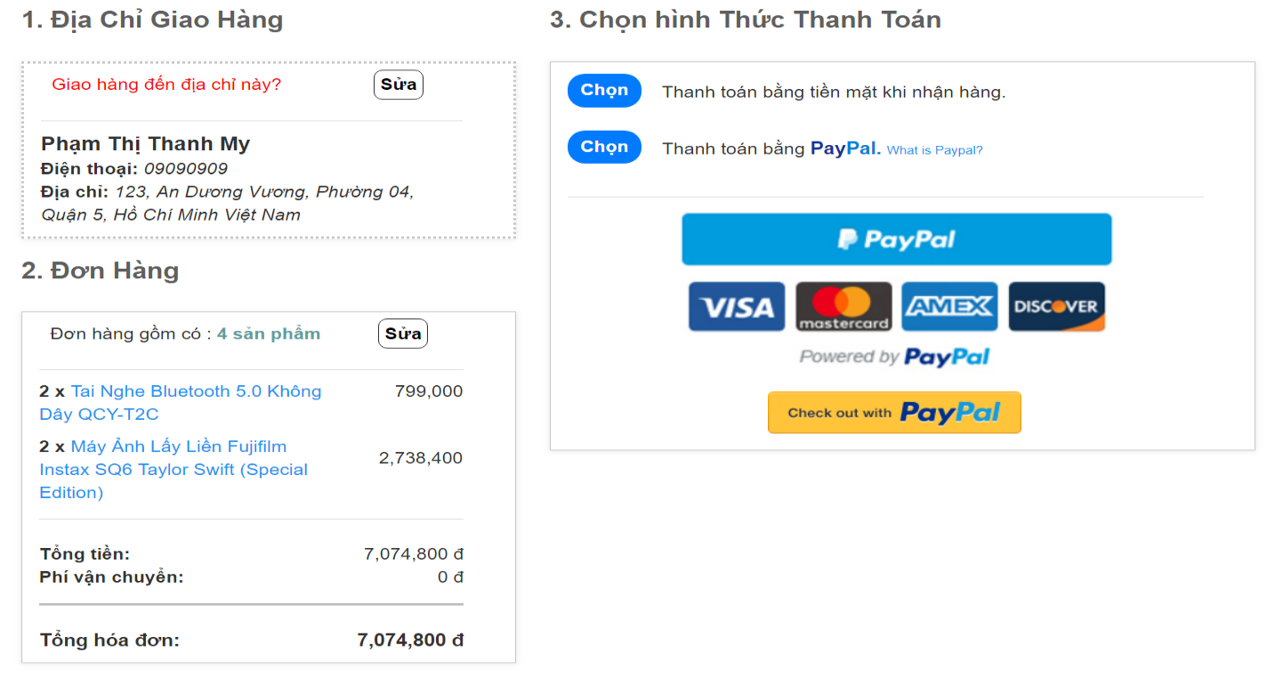Sau khi chọn mua sản phẩm đi đến trang thanh toán và chọn thanh toán bằng Paypal

Hình 4.4.3.1: Chọn thanh toán đơn hàng bằng Paypal

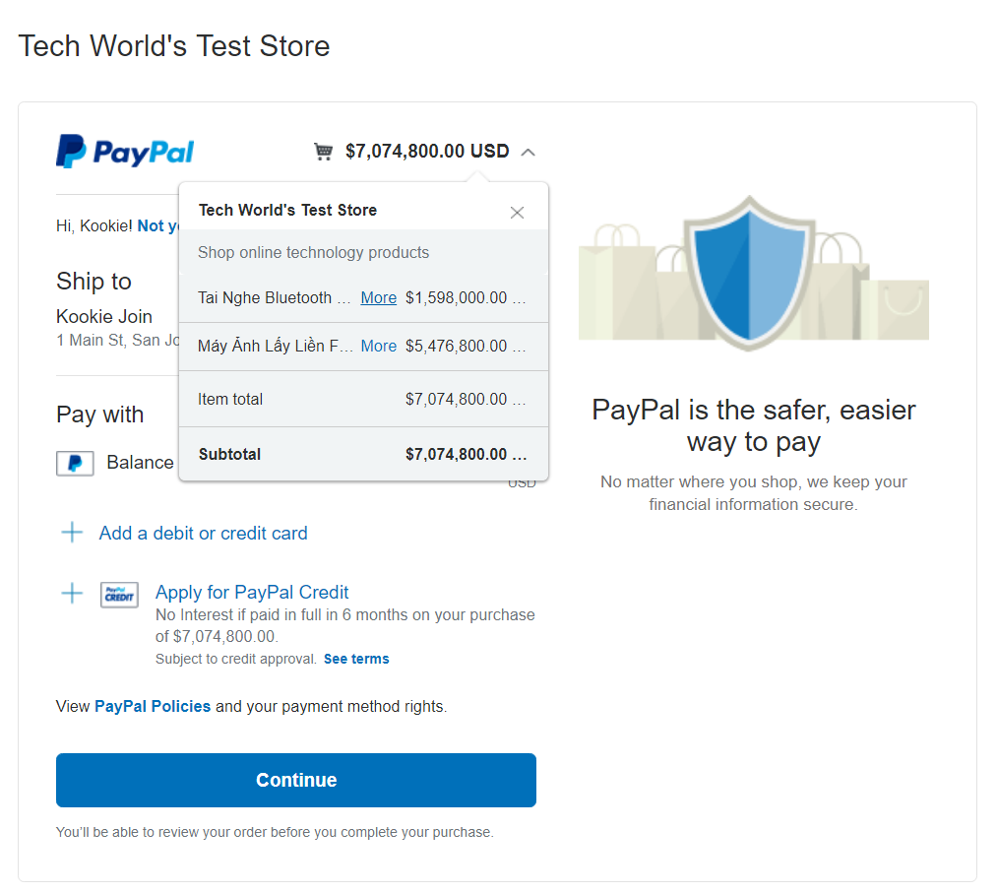

Hình 4.4.3.2: Hình ảnh thanh toán đơn hàng trên Paypal.

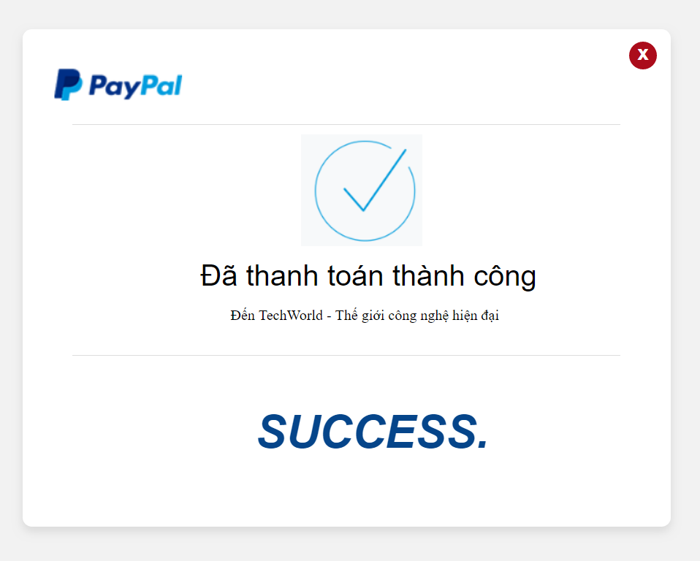Sau đó nhấn “Continue” để tiếp tục thanh toán

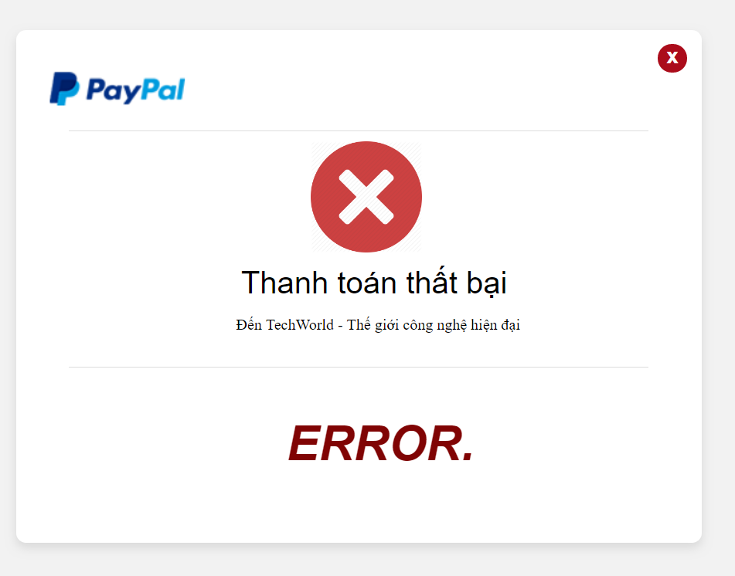Hình 4.4.3.3: Giao diện khi thanh toán bằng Paypal thành công

Hình 4.4.3.4: Giao diện khi thanh toán bằng Paypal thất bại

1. **Quản trị web**
   1. Google Analytics

Google Analytics: Là công cụ cho phép Admin website theo dõi và phân tích người dùng (visiter) truy cập vào trang web.

Tiến hành tích hợp Google Analytics vào website

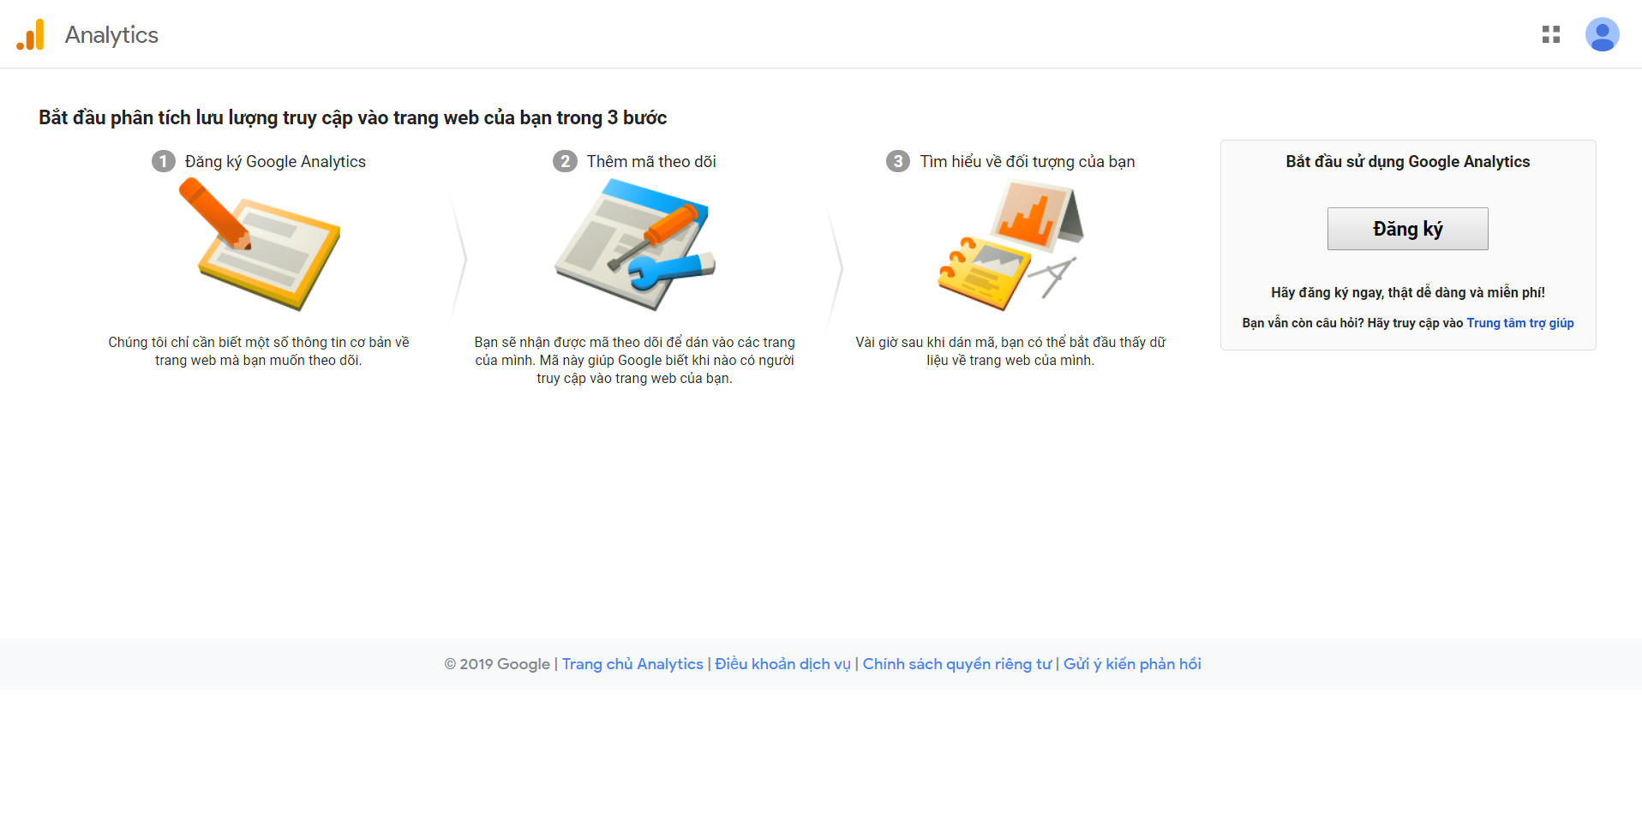

Hình 4.5.1.1: Sử dụng một tài khoản email để đăng ký một tài khoản Google Analytics

Vào phần cài đặt sau đó nhấn vào phần thông tin theo dõi -> mã theo dõi rồi coppy đoạn code vào trước thẻ </head> trong website 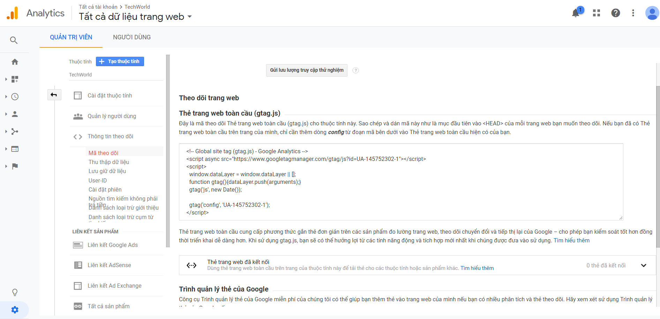

Hình 4.5.1.2: Nhúng đoạn code theo dõi của Google Analytics vào trong website

Sau dó vào trang chủ của Analytics để xem sự phân tích và theo dõi người dùng truy cập vào website của Google Analytics.

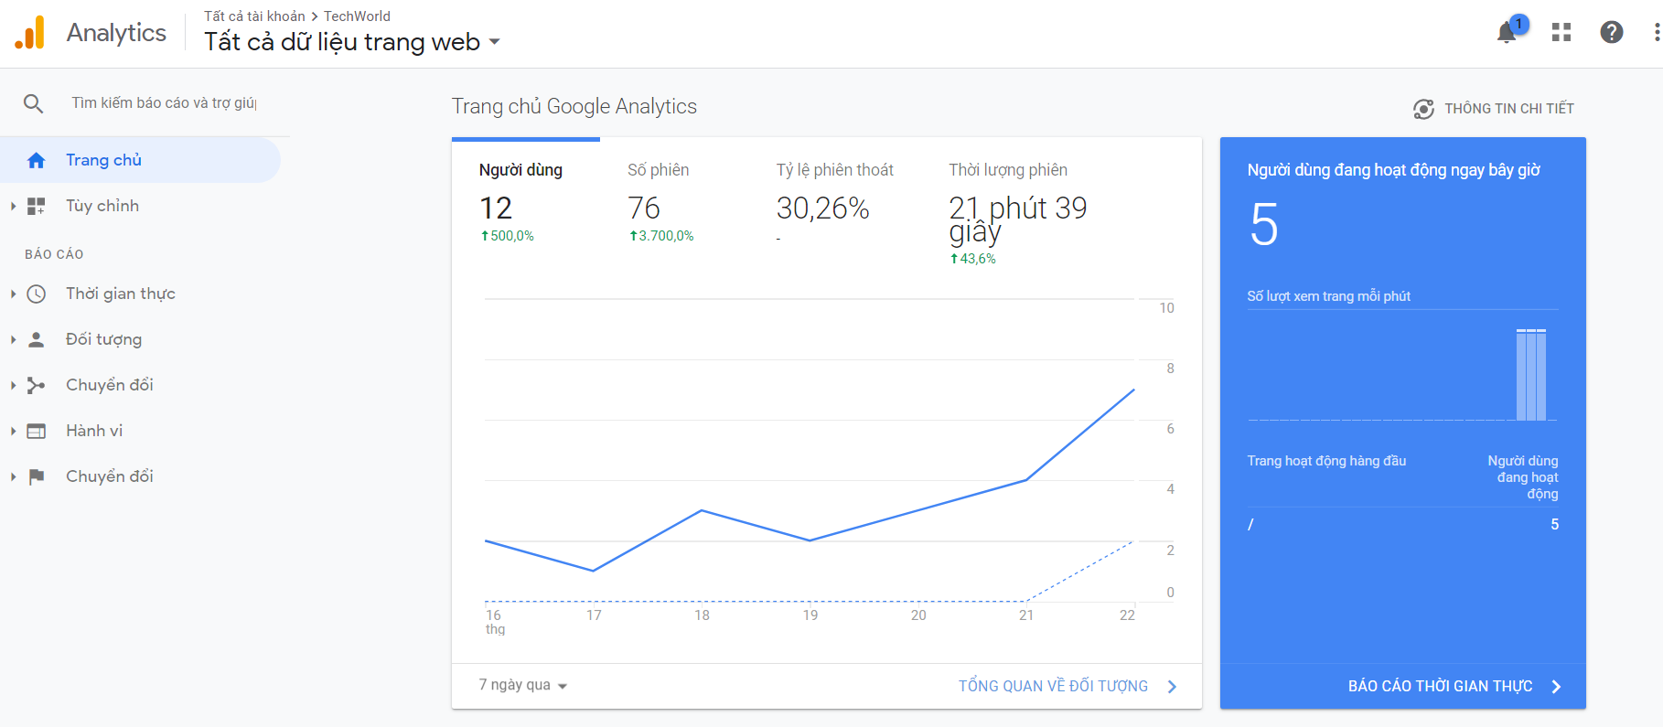

Hình 4.5.1.3: Biểu đồ thể hiện số lượng truy cập của người dùng hiện tại và trong những ngày vừa qua

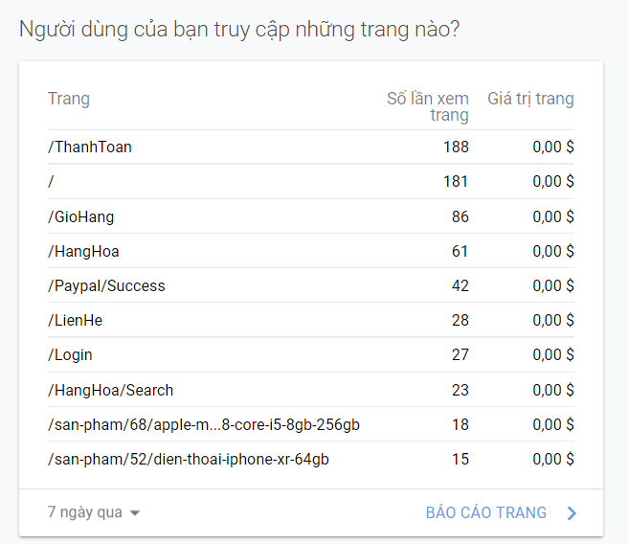

Hình 4.5.1.4:Bảng thống kê số lần xem trang của người dùng truy cập vào các trang cụ thể

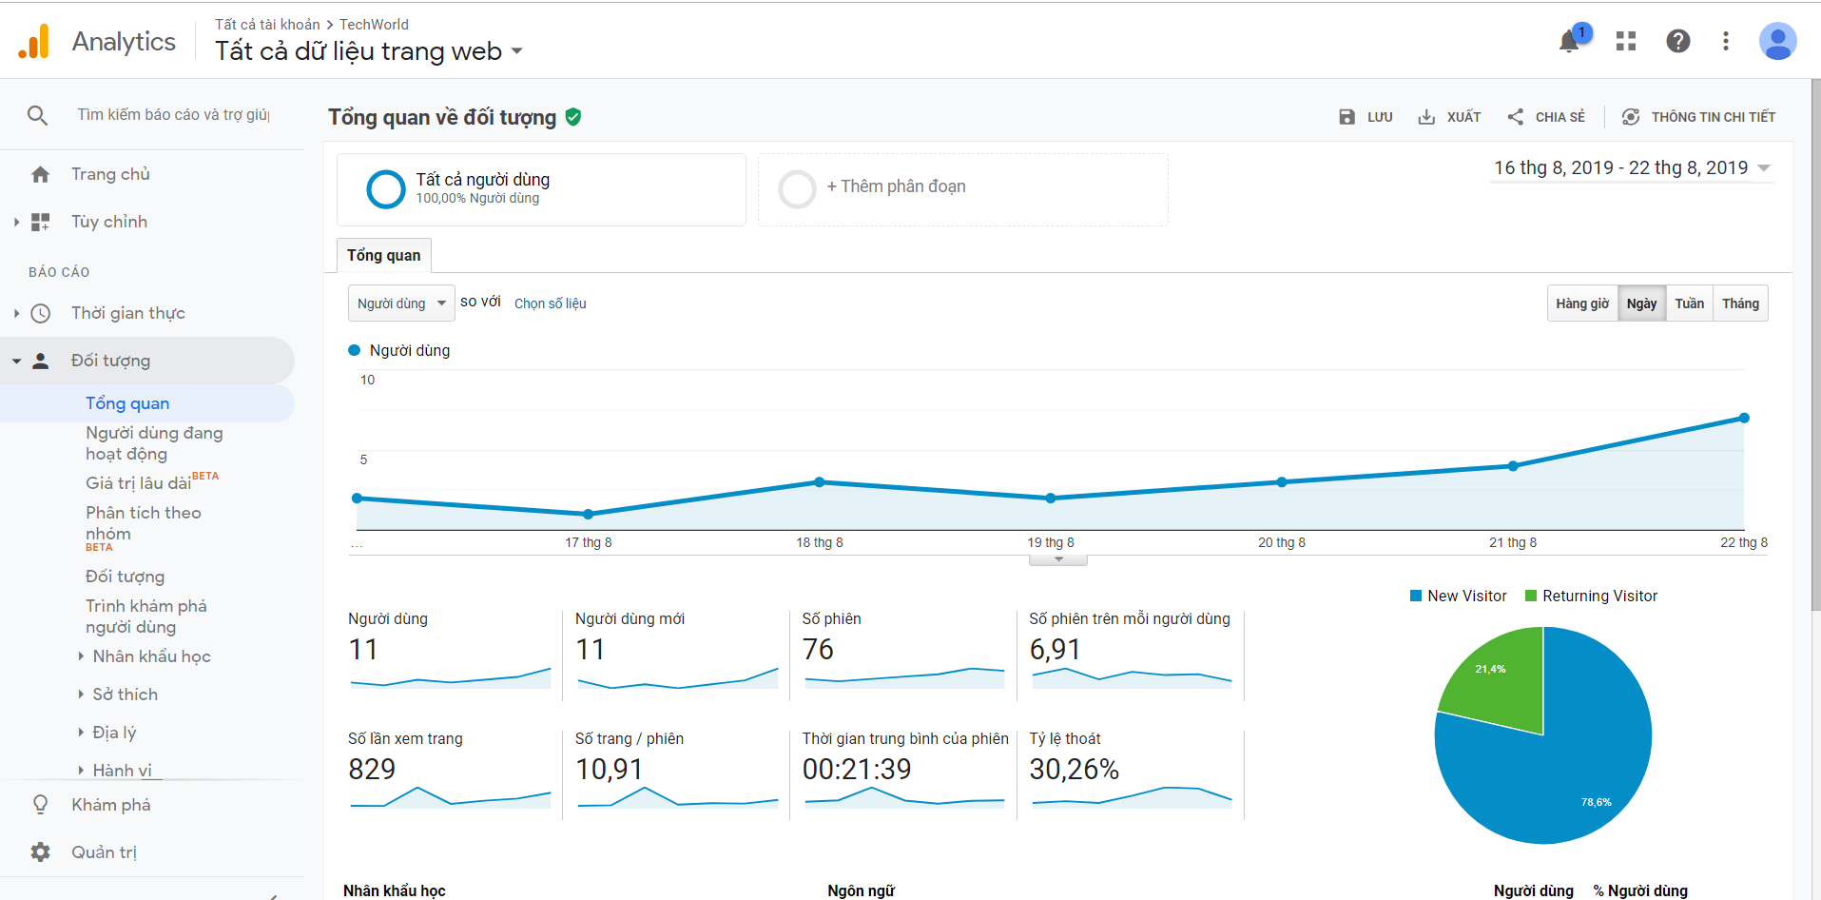

Hình 4.5.1.5: Biểu đồ thể hiện tổng quan về đối tượng người dùng truy cập vào website

* 1. Google Web Master

Google Webmaster Tools: Là công cụ quản trị của Google để giúp quản trị viên (chủ Website) tương tác với Google mục đích cải thiện hiệu xuất Website trên kết quả tìm kiếm.

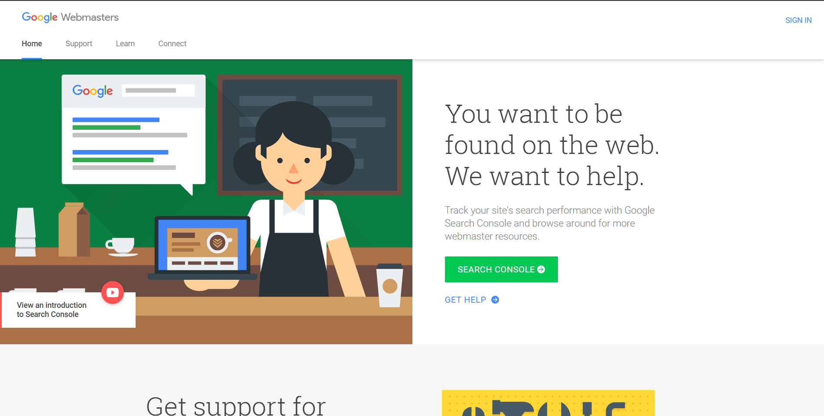

Hình 4.5.2.1: Sử dụng một tài khoản email để đăng ký một tài khoản Google WebMaster

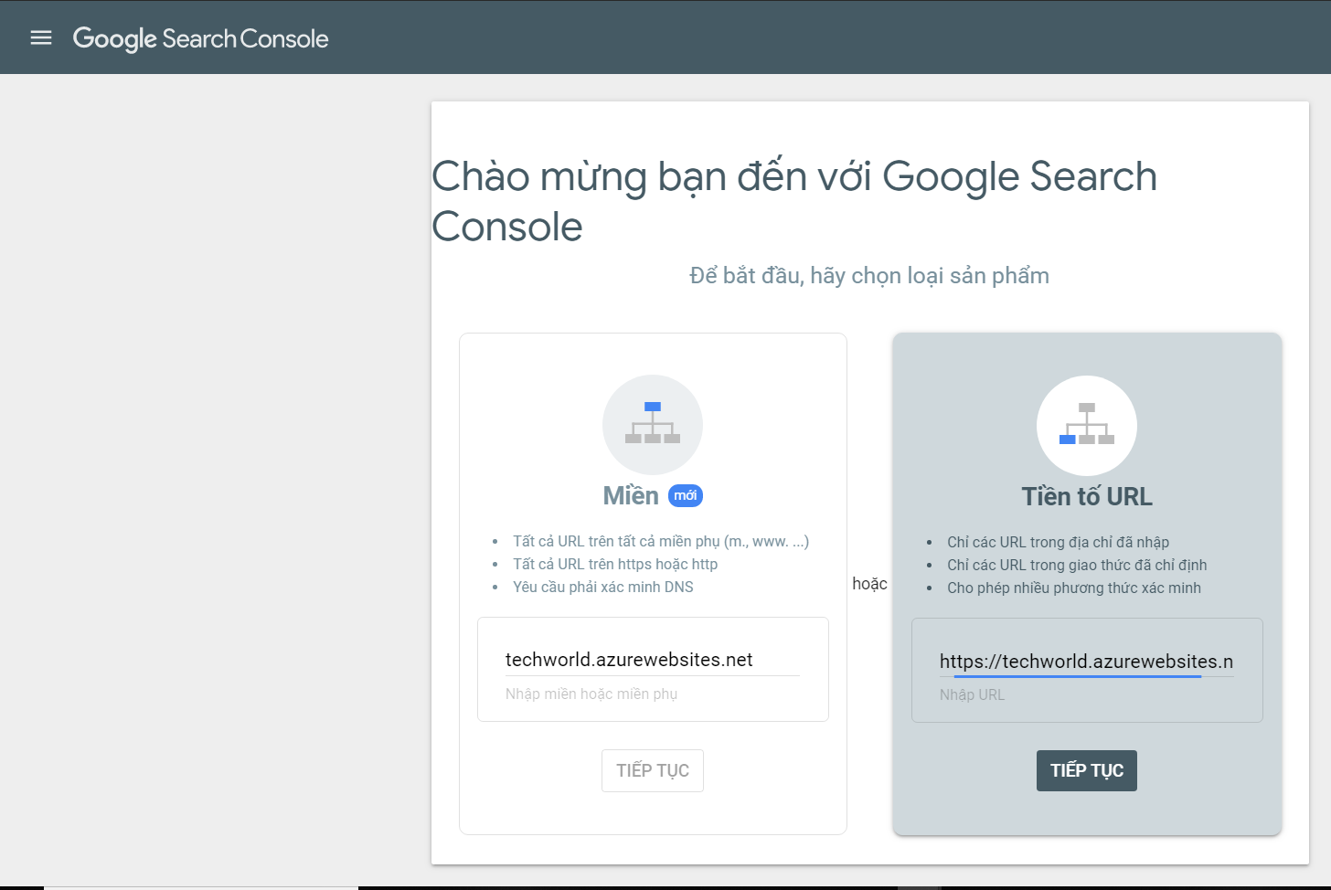Các bước tiến hành tích hợp Google Web Master với website

Hình 4.5.2.2: Nhập tên miền website vào Google Search Console

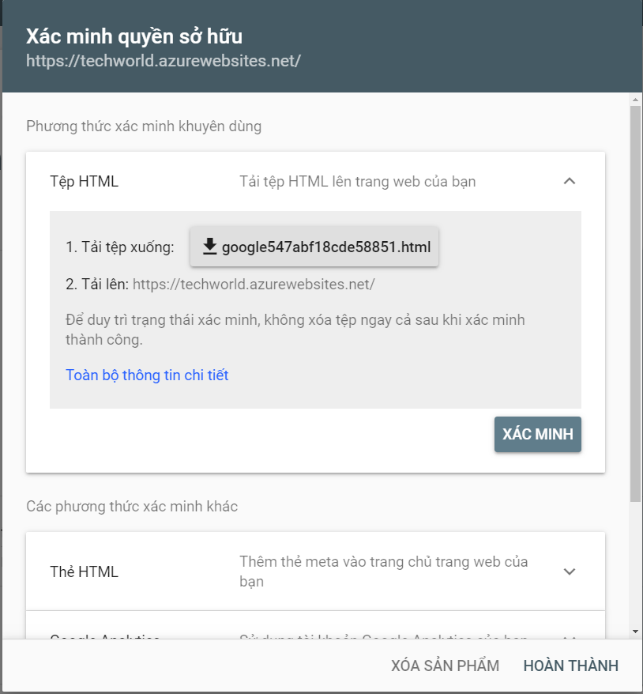

Hình 4.5.2.3: Tiến hành chọn một trong các loại xác mình quyền sở hữu website

Sau khi xác mình thành công sẽ chuyển đến trang Dashboard của Google Search Console

Tiến hành cài đặt sitemap.xml cho website để google có thể tìm kiếm dễ dàng các đường link của website

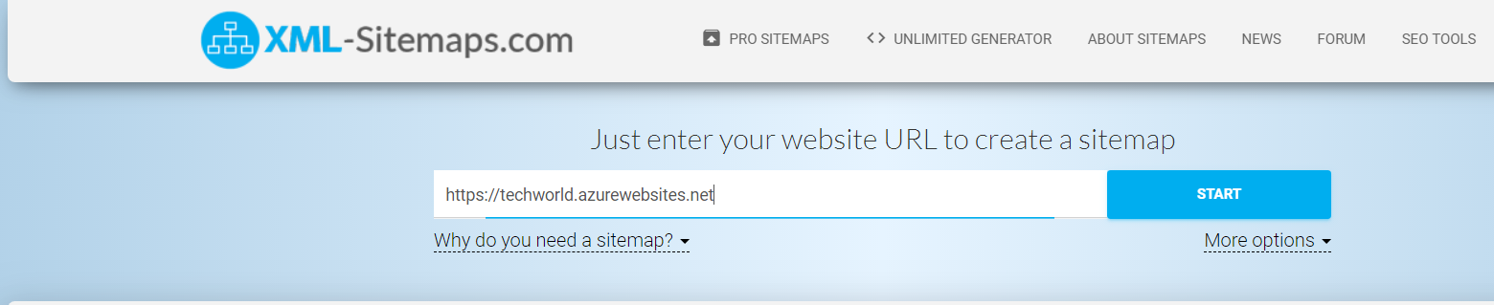

Hình 4.5.2.4: Tạo sitemap.xml trên trang XML-Sitemaps.com

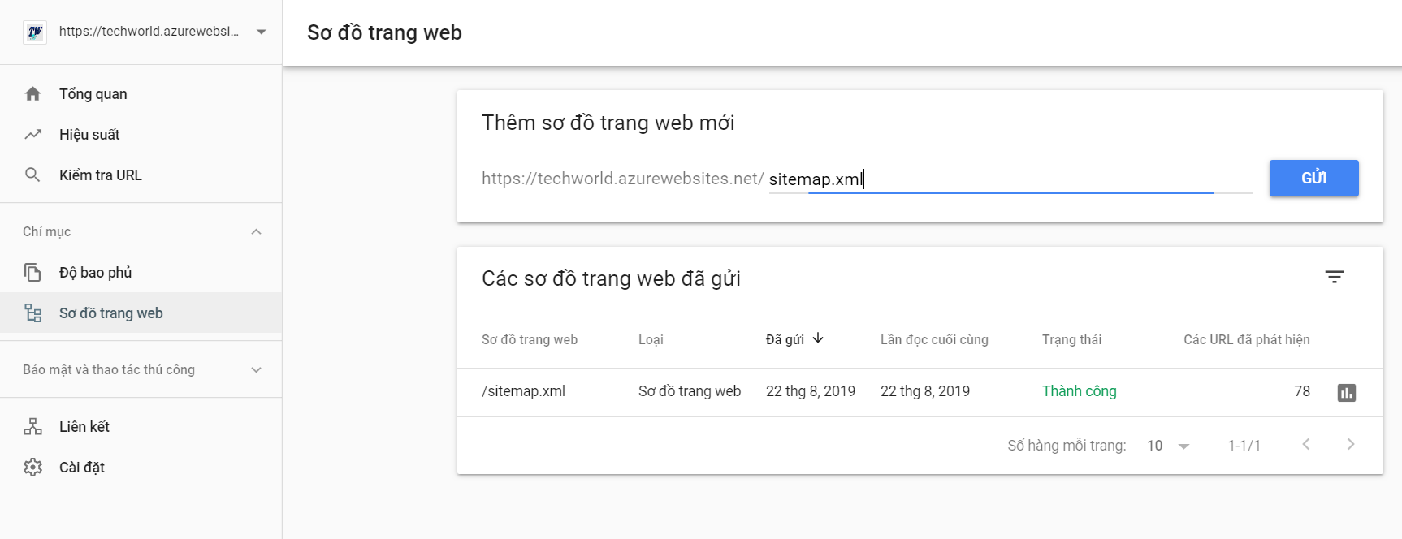

Hình 4.5.2.5:Vào Google Search Console -> Sơ đồ trang web để thêm sitemap vào website của mình

Tiến hành cài đặt thêm file robot.txt cho website để cho phép hoặc không cho phép các robot có thể tìm kiếm đến các đường link trên website.

Sau đó vào trang hiệu suất trong Google Search Console để theo dõi hiệu suất truy cập vào website trên Google

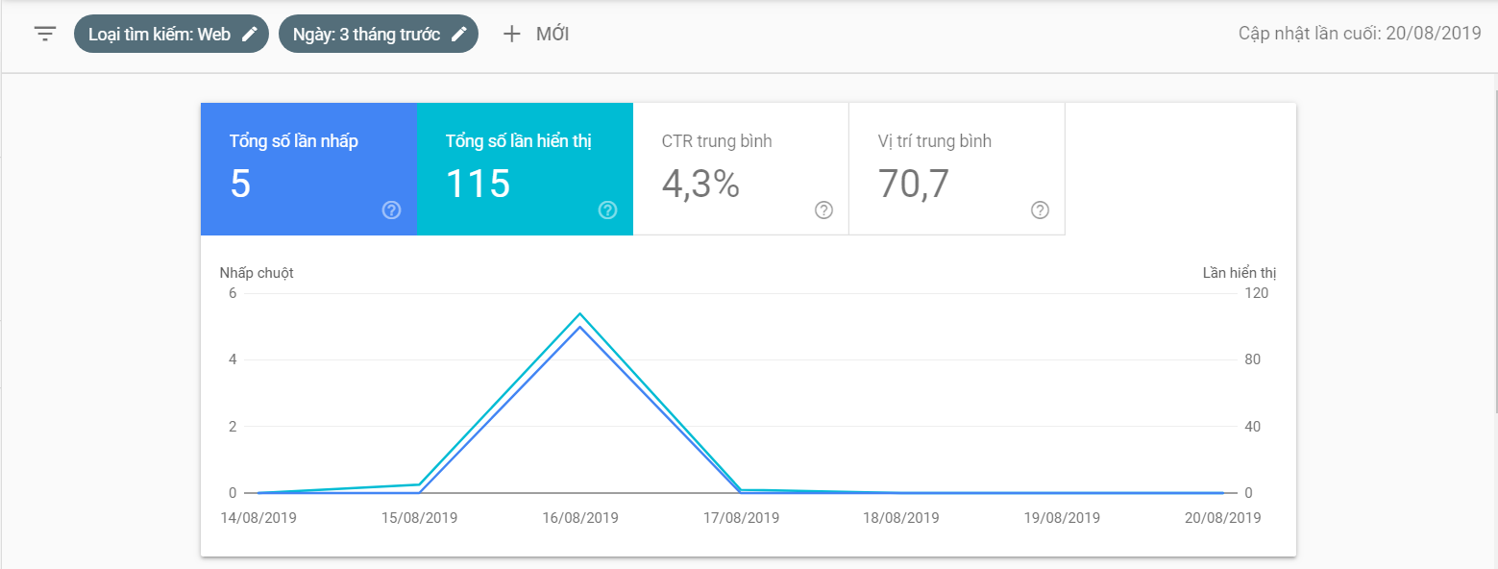

Hình 4.5.2.6: Biều đồ thể hiện tổng số lần nhập chuột và tổng số lần hiển thị của website trên Google

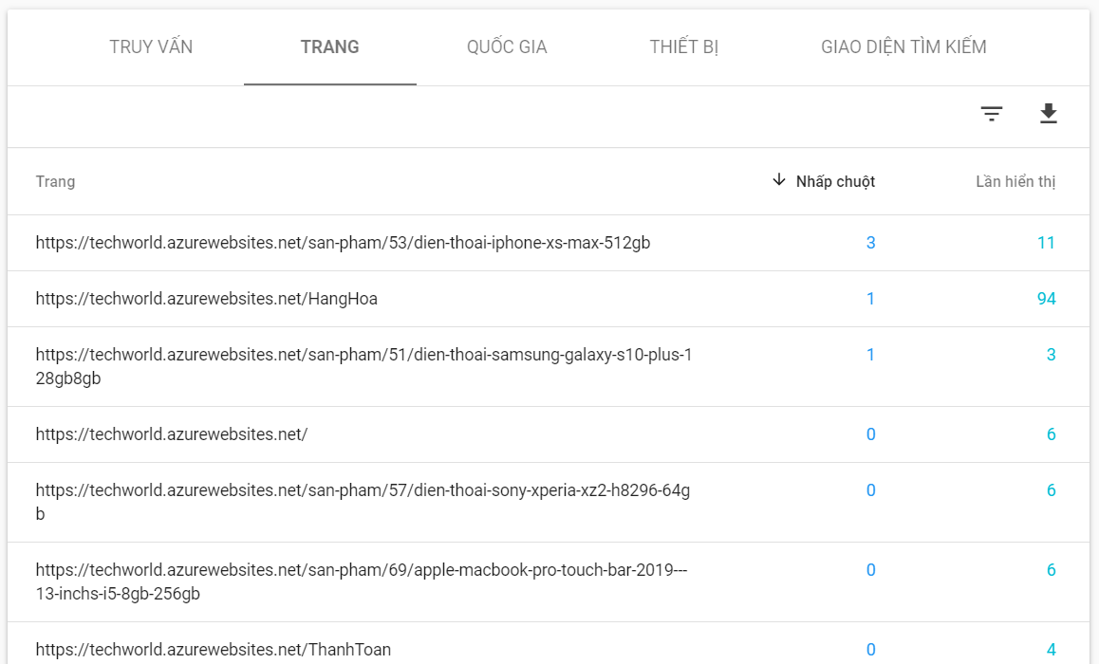

Hình 4.5.2.7: Bảng thể hiện số lần nhấp vào website và số lần hiển thị trên Google qua từng trang cụ thể

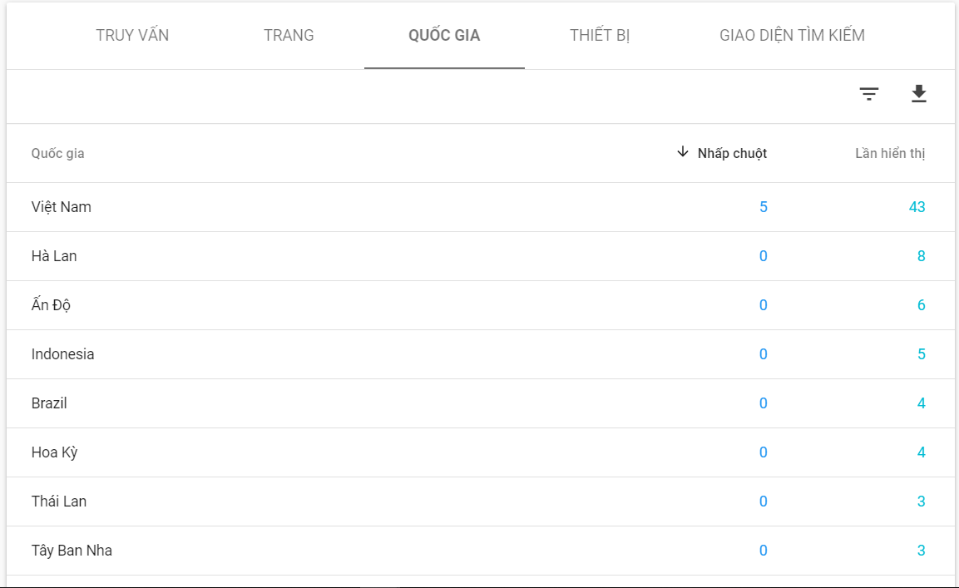

Hình 4.5.2.8: Bảng thể hiện số lần nhấp vào website và số lần hiển thị trên Google qua từng quốc gia cụ thể

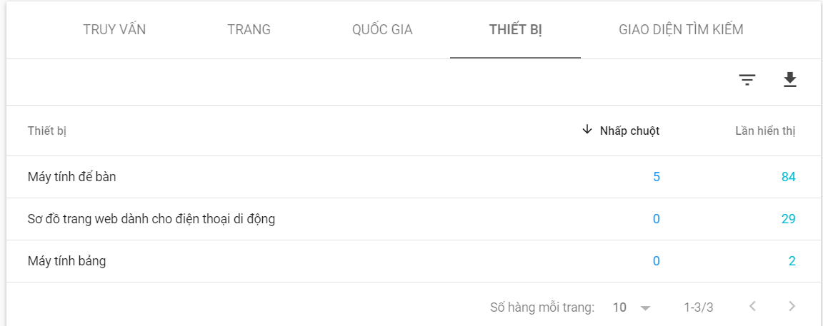

Hình 4.5.2.9: Bảng thể hiện số lần nhấp vào website và số lần hiển thị trên Google qua từng thiết bị cụ thể

* 1. Email Marketing

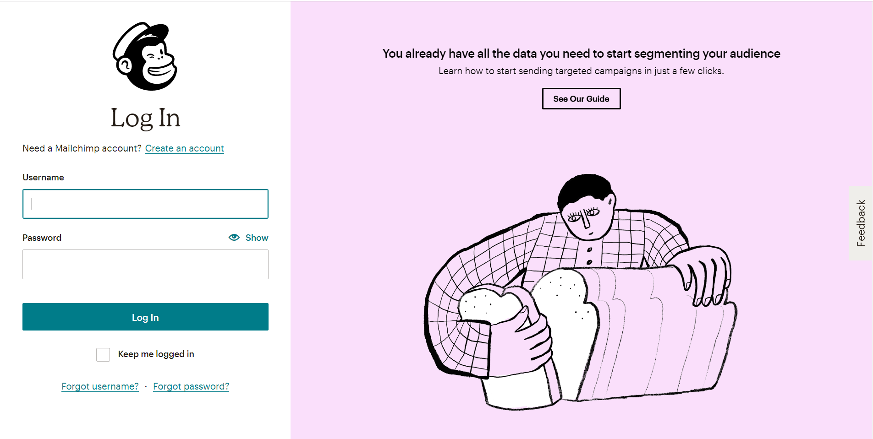

Hình 4.5.3.1: Đăng nhập vào Maichimp hoặc tạo một tài khoản trên Mailchimp nếu chưa có tài khoản

* + 1. Tạo danh sách khách hàng đăng ký trên Mailchinp

Vào Maicimp -> vào Audience -> Add contacts để thêm khách hàng vào mailchimp bằng cách thêm từng khách hàng cụ thể hoặc import một danh sách khách hàng với file .txt hoặc .csv

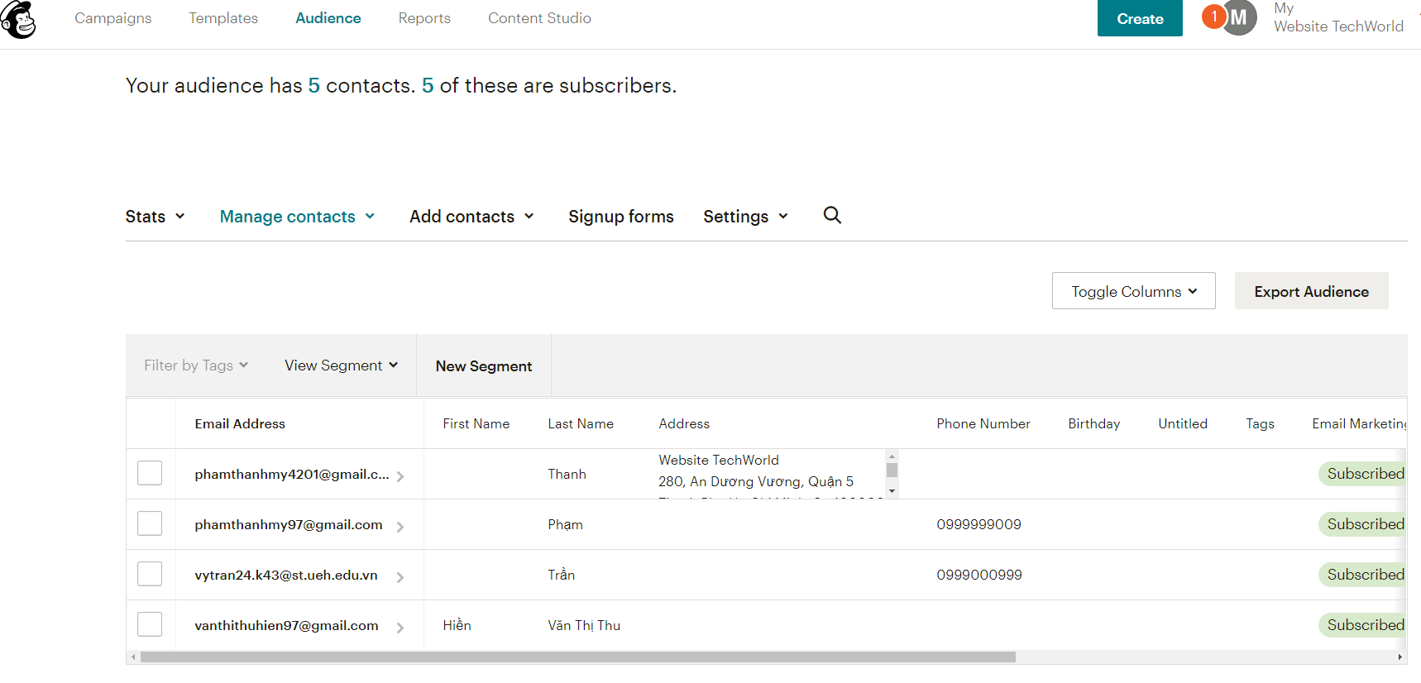

Hình 4.5.3.1.1: Đăng ký thêm khách hàng vào mailchimp

* + 1. Nhúng form đăng ký vào website tự import đến mailchimp

Vào Audience -> Sigin Form -> Embed Form coppy đoạn code và bỏ vào trong website

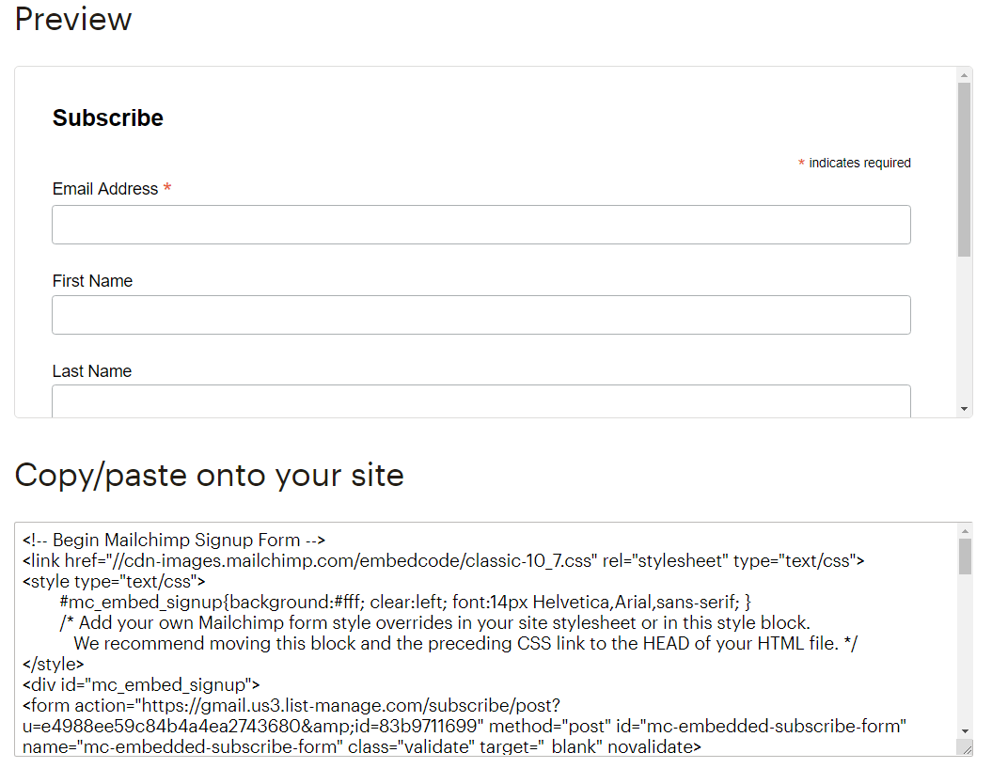

Hình 4.5.3.2.1: Nhúng đoạn code trên mailchimp vào website để tạo form đăng ký

Sau khi nhúng code vào website có thể chỉnh sửa form tùy ý



Hình 4.5.3.2.2: Giao diện form đăng ký

* + 1. Export file excel/csv từ danh sách khách hàng

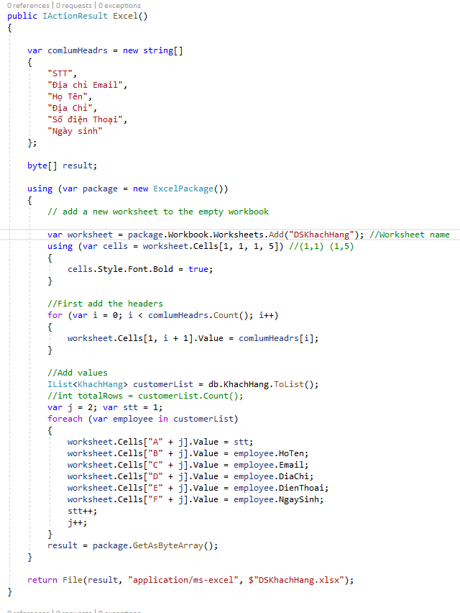Export file excel

Hình 4.5.3.3.1: Đoạn code thực hiện Export file excel từ danh sách khách hàng

Export file .csv

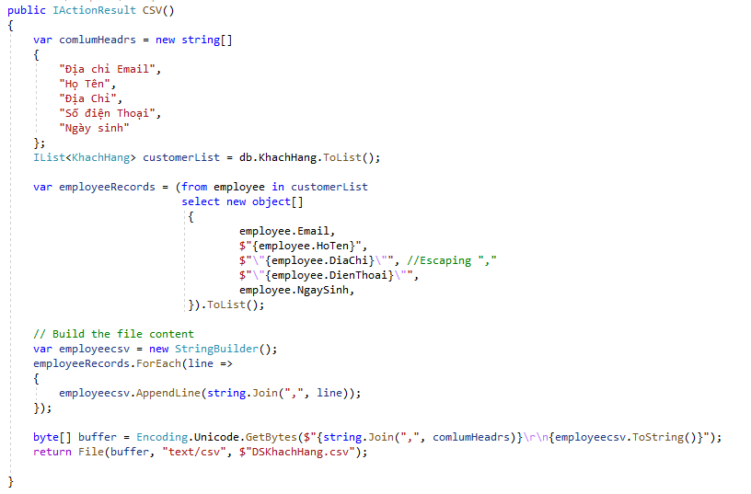

Hình 4.5.3.3.2: Đoạn code thực hiện export file .csv từ danh sách khách hàng

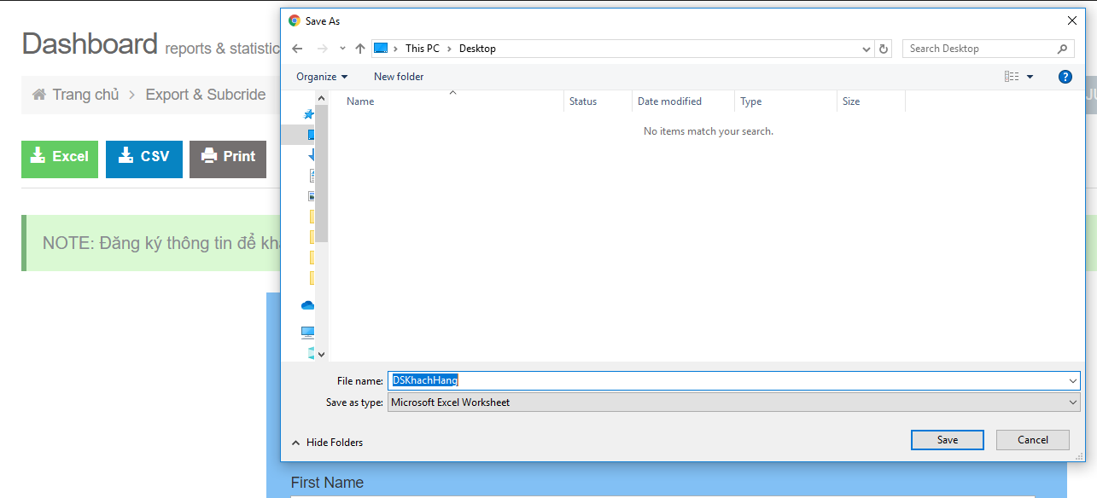

Hình 4.5.3.3.3: Hình ảnh khi chọn export file từ danh sách khách hàng

* + 1. Tạo mẫu quảng cáo trên email cho website

Vào Campaign -> Create campaign -> Email -> Đặt tên cho Campaign -> chọn template phù hợp và tiến hàng tạo mẫu quảng cáo.

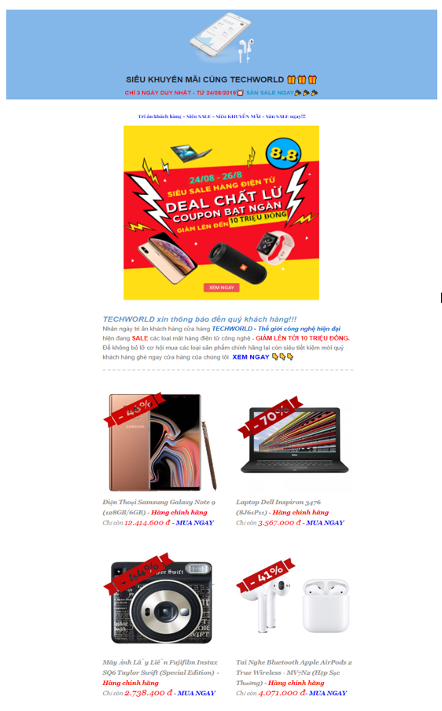

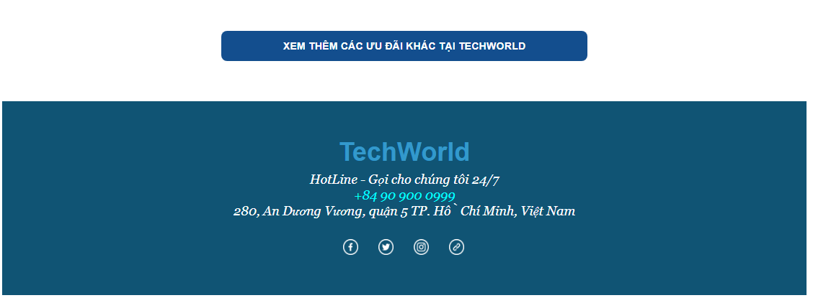

Hình 4.5.3.4.1: Hình ảnh mẫu quảng trên emai cho website đã được tạo xong

Tiếp theo gửi mẫu quảng cáo đến email của danh sách khách hàng có trong mailchimp

Sau đó vào View Report để xem kết quả sau khi gửi mail

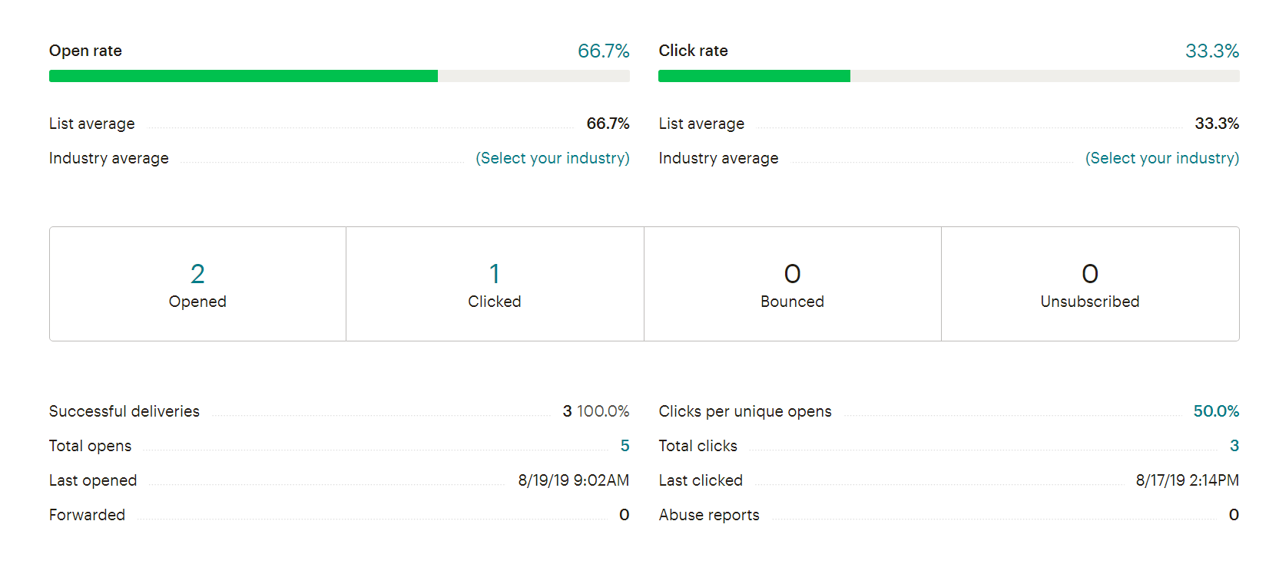

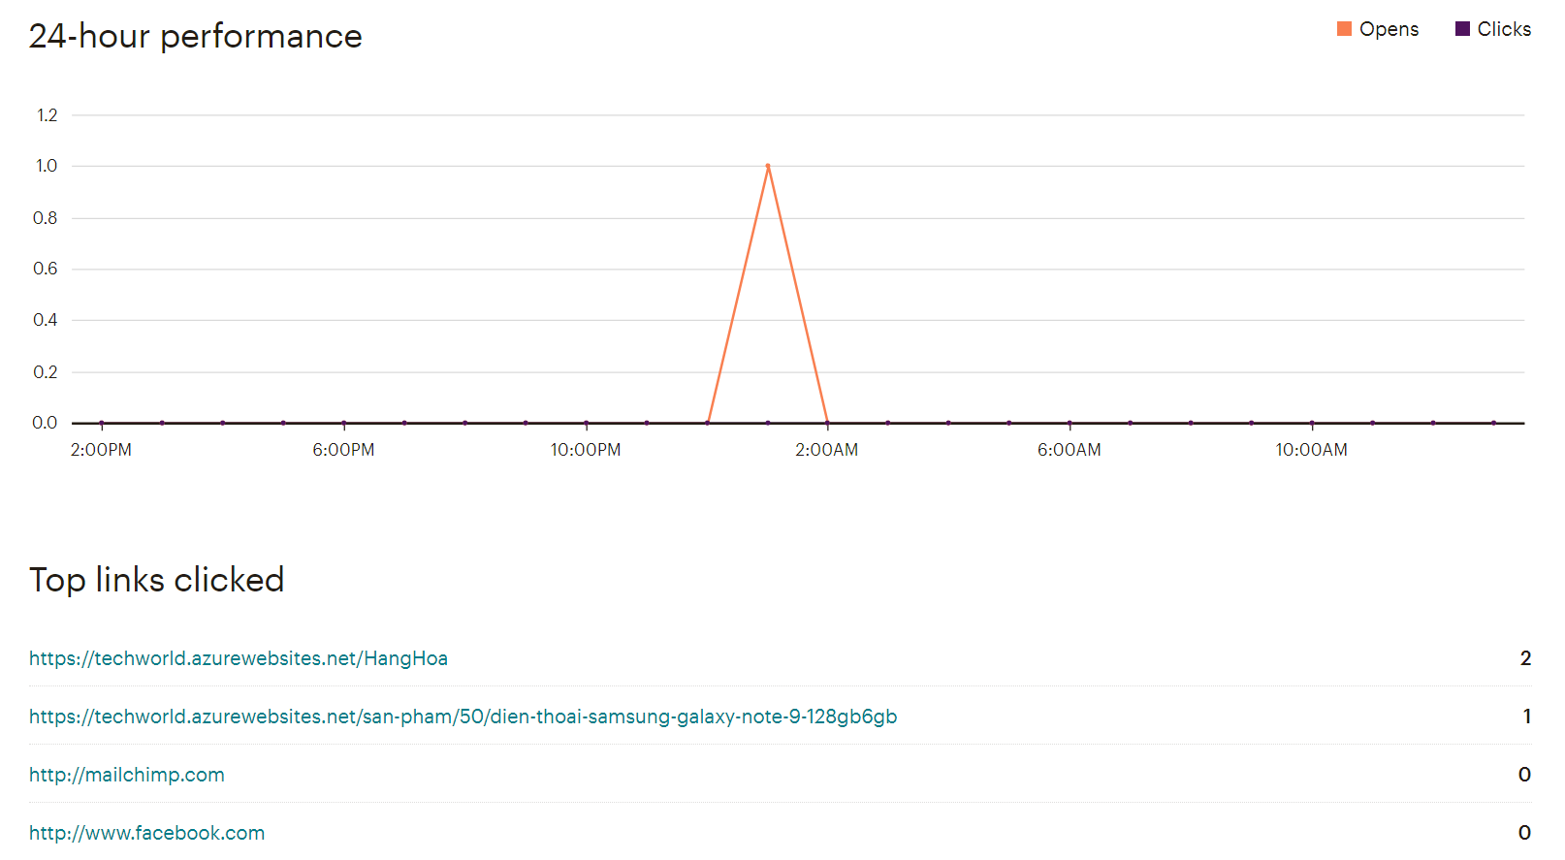

Hình 4.5.3.4.2: Thống kê kết quả sau khi gửi mail đến người dùng

**Chương 5: Kết luận**

Thương mại điện tử thực sự đã đem lại những lợi ích to lớn cho toàn xã hội. Không một quốc gia nào phủ nhận tầm quan trọng của thương mại điện tử, các nước ngày càng đẩy mạnh phát triển thương mại điện tử trong việc phát triển nền kinh tế quốc gia.

Phát triển thương mại điện tử ở Việt Nam là một tất yếu khách quan trong bối cảnh Việt Nam ngày càng hội nhập vào nền kinh tế thế giới.

Để thương mại điện tử phát triển cần phải có sự hỗ trợ, định hướng, giám sát từ phía Nhà nước, Chính phủ trong việc xây dựng hành lang pháp lý cho các hoạt động thương mại điện tử, đẩy mạnh phát triển hạ tầng thanh toán, nâng cấp hạ tầng công nghệ thông tin, hạ tầng nhân lực…

Bản thân các doanh nghiệp trong nước cũng cần phải nhận thức được tầm quan trọng của thương mại điện tử. Tận dụng những cơ hội mà thương mại điện tử đem lại, vượt qua các khó khăn thách thức để có thể đứng vững và vượt lên trong bối cảnh cạnh tranh kinh tế ngày một gay gắt.

Thương mại điện tử không chỉ tác động đến khía cạnh thương mại mà còn tác động lên toàn bộ các hoạt động kinh tế, chính trị, xã hội, văn hoá…Do đó, Nhà nước và Chính phủ cần thiết phải có một hệ thống chính sách toàn diện để phát huy những mặt tích cực của thương mại điện tử và đồng thời hạn chế những tác động tiêu cực của nó lên nền kinh tế.

**Chương 6: Tài liệu kham khảo**

[1] *Website Tiki.vn*

[2] Website Lazada

[3] *Website thế giới di động*

[4][*https://vi.wikipedia.org/wiki/Th%C6%B0%C6%A1ng_m%E1%BA%A1i_%C4%91i%E1%BB%87n_t%E1%BB%AD*](https://vi.wikipedia.org/wiki/Th%C6%B0%C6%A1ng_m%E1%BA%A1i_%C4%91i%E1%BB%87n_t%E1%BB%AD)

[5] <https://developers.facebook.com/docs/plugins/share-button/>

[6] <https://developer.paypal.com/docs/>

[7] <https://canhme.com/kien-thuc/huong-dan-su-dung-mailchimp/>